

# HỌC VIỆN CÔNG NGHỆ BƯU CHÍNH VIỄN THÔNG CƠ

**SỞ HỒ CHÍ MINH**



ĐỒ ÁN MÔN PHÁT TRIỂN CÁC

HỆ THỐNG THÔNG MINH

*Đề tài: Website quản lý bán caffe mang đi có chức năng gợi ý nhập hàng.*

**Giảng viên hướng dẫn: Nguyễn Ngọc Duy**

**Sinh viên thực hiện:**

Lê Văn Tiến – N20DCCN064

Lớp : D20CQCPM01-N

**Hồ Chí Minh, ngày 19 tháng 11 năm 2024**

**LỜI MỞ ĐẦU**

Trong bối cảnh thị trường ngày càng cạnh tranh và phát triển nhanh chóng, việc ứng dụng các phương pháp học máy và trí tuệ nhân tạo vào các lĩnh vực như dự đoán bán hàng, tối ưu hóa quy trình và nâng cao hiệu quả kinh doanh trở nên rất quan trọng. Trong đó, các thuật toán học máy như Random Forest đã chứng minh được khả năng vượt trội trong việc phân tích và dự đoán các xu hướng dựa trên dữ liệu lịch sử.

Đồ án này tập trung vào việc áp dụng thuật toán Random Forest để dự đoán sản phẩm bán chạy nhất trong tương lai dựa trên các yếu tố như mã sản phẩm, kích thước sản phẩm, và số lượng bán ra trong các giai đoạn trước. Việc dự đoán chính xác sản phẩm bán chạy không chỉ giúp các nhà quản lý đưa ra các quyết định chiến lược đúng đắn mà còn tối ưu hóa quá trình quản lý hàng tồn kho, giảm thiểu chi phí và nâng cao hiệu quả kinh doanh.

Trong báo cáo này, chúng tôi sẽ trình bày chi tiết các bước triển khai mô hình dự đoán sản phẩm bán chạy bằng thuật toán Random Forest, bao gồm việc chuẩn bị dữ liệu, xây dựng mô hình, huấn luyện mô hình và thực hiện dự đoán. Bên cạnh đó, chúng tôi cũng sẽ phân tích kết quả và đánh giá hiệu quả của mô hình trong việc hỗ trợ các quyết định kinh doanh.

**MỤC LỤC:**

1. **Giới thiệu đề tài** 3
   1. Tên đề tài 4
   2. Lý do chọn đề tài 4
   3. Mục tiêu nghiên cứu 5
2. **Tìm hiểu lí thuyết**6
   1. Hệ thống thông minh (Intelligent Systems) 6
   2. Học máy và hệ thống thông minh 9
   3. Xây dựng và triển khai hệ thống thông minh 10
3. **Phân tích thiết kế** ..15
   1. Mô tả hệ thống bằng ngôn ngữ tự nhiên ..15
   2. Công nghệ và tài nguyên sử dụng ..23
   3. Mô hình ERD ..24
   4. Sơ đồ Diagram ..25
   5. Từ điện dữ liệu ..25
   6. Mô hình rừng cây (random forest) ............................................... ..32
4. **Thiết kế thông minh**..34
   1. Ý tượng cho chức năng gợi ý nhập nguyên liệu cho website quản lý bán caffe mang đi. ..34
   2. Thực hiện ý tưởng . ..36

**V. Giao diện UI** ..40

**VI : Phân tích giao diện “Gợi ý nhập nguyên liệu”.**.............................52

**VI. Kết luận.**  ..54

**VII : Tài liệu tham khảo.** ..55

# GIỚI THIỆU ĐỀ TÀI

### Tên đề tài

#### Website quản lý bán caffe mang đi có chức năng gợi ý nhập hàng.

#### Lý do chọn đề tài

Đề tài "Website quản lý bán cà phê mang đi với chức năng gợi ý nhập hàng" là một lựa chọn tuyệt vời vì có thể giải quyết nhiều vấn đề thực tế trong quản lý bán hàng và tồn kho. Dưới đây là các lý do tóm tắt để chọn đề tài này:

* **Nhu cầu thị trường cao**: Cà phê mang đi đang trở thành xu hướng phổ biến, tạo ra cơ hội cho các quán cà phê tối ưu hóa quy trình bán hàng.
* **Quản lý nhập hàng hiệu quả**: Chức năng gợi ý nhập hàng giúp dự báo nhu cầu và tối ưu hóa việc nhập kho, tránh tình trạng thiếu hoặc thừa nguyên liệu.
* **Ứng dụng công nghệ vào quản lý**: Website giúp quản lý đơn hàng, kho bãi, và kết nối với khách hàng một cách nhanh chóng, tiện lợi.
* **Giải pháp cho doanh nghiệp nhỏ**: Website giúp các quán cà phê nhỏ quản lý dễ dàng mà không cần phần mềm phức tạp.
* **Khả năng mở rộng**: Website có thể mở rộng thêm tính năng bán hàng online, báo cáo, khách hàng thân thiết, và nhiều tính năng khác.
* **Áp dụng nhiều công nghệ**: Cơ hội học hỏi và áp dụng các công nghệ như HTML, CSS, JavaScript, Java, Spring MVC, MySQL, PHPAdmin, v.v.
* **Ứng dụng thực tế**: Đề tài giúp giải quyết nhu cầu thực tế của người dùng trong ngành cà phê, cải thiện chất lượng dịch vụ và quản lý.
* **Cơ hội phát triển nghề nghiệp**: Dự án này giúp nâng cao kỹ năng lập trình, thiết kế hệ thống và giải quyết vấn đề thực tế.
* **Tiềm năng thương mại**: Dễ dàng mở rộng và phát triển cho nhiều cửa hàng hoặc chuỗi cà phê, tăng khả năng sinh lời.

Tóm lại, đề tài này không chỉ phù hợp với xu hướng thị trường mà còn cung cấp giải pháp công nghệ thông minh cho các quán cà phê nhỏ và lớn, đồng thời giúp phát triển kỹ năng lập trình và quản lý dự án.

#### Mục tiêu nghiên cứu

Mục tiêu nghiên cứu của đề tài "Website quản lý bán cà phê mang đi với chức năng gợi ý nhập hàng" có thể được xác định như sau:

**1 : Xây dựng hệ thống quản lý bán hàng cho quán cà phê mang đi**:

- Tạo ra một website cho phép quản lý thông tin khách hàng, đơn hàng và các giao dịch bán hàng một cách dễ dàng và hiệu quả.

- Cung cấp các tính năng gợi ý nhập nguyên liệu, xem lịch sử giao dịch của khách hàng.

**2 : Xây dựng chức năng gợi ý nhập nguyên liệu tự động**:

- Phát triển một hệ thống có khả năng phân tích dữ liệu đơn hàng và dự báo nhu cầu nguyên liệu, từ đó tự động gợi ý lượng hàng cần nhập, giúp tối ưu hóa việc cung cấp nguyên liệu.

- Dự báo nhu cầu nguyên liệu dựa trên các yếu tố như mùa vụ, xu hướng tiêu thụ, lịch sử bán hàng, và các yếu tố đặc biệt khác.

**3: Tối ưu hóa quy trình quản lý kho bãi**:

- Quản lý tồn kho nguyên liệu và sản phẩm theo thời gian thực, giúp tránh tình trạng thiếu hụt hoặc dư thừa hàng hóa.

- Cung cấp các cảnh báo và báo cáo kho khi có sự biến động trong số lượng hàng hóa.

**4: Nâng cao trải nghiệm người dùng**:

- Thiết kế giao diện người dùng thân thiện, dễ sử dụng cho cả nhân viên quản lý và khách hàng.

Tóm lại, mục tiêu nghiên cứu là xây dựng một website giúp quản lý bán cà phê mang đi hiệu quả, tối ưu hóa quy trình nhập nguyên liệu và quản lý kho bãi, đồng thời nâng cao trải nghiệm khách hàng và ứng dụng các công nghệ tiên tiến.

# Tìm hiểu lí thuyết

## Hệ thống thông minh (Intelligent Systems).

**Khái niệm**

Hệ thống thông minh là hệ thống kết nối người dùng với trí tuệ nhân tạo (học máy) để đạt được mục tiêu có ý nghĩa, hệ thống mà trong đó trí thông minh phát triển và cải thiện theo thời gian. Trong đó, trí thông minh được cải thiện thông qua việc xem xét cách người dùng tương tác với hệ thống

**Hệ thống thông minh ra đời dựa trên các yêu cầu**

*Yêu cầu chức năng:*

* Hệ thống thông minh cần có khả năng thực hiện các nhiệm vụ như thu thập và phân tích dữ liệu từ nhiều nguồn khác nhau, tối ưu hóa quy trình ra quyết định tự động và cải thiện trải nghiệm người dùng thông qua giao diện thân thiện.
* Nó cũng nên cho phép điều chỉnh và tùy biến theo yêu cầu của người dùng, từ đó tăng cường hiệu quả trong việc đáp ứng các nhu cầu củ thể trong các tình huống ứng dụng khác nhau.

*Yêu cầu hiệu suất*

* Hệ thống cần phải hoạt động với độ chính xác cao và thời gian phản hồi nhanh, nhằm đảm bảo rằng người dùng nhận được thông tin kịp thời và chính xác. Để đáp ứng yêu cầu này, hệ thống nên có khả năng xử lý một lượng lớn dữ liệu mà không làm giảm hiệu suất.
* Nó cũng cần được tối ưu hóa để có thể hoạt động hiệu quả, chính xác trong môi trường yêu cầu cao và có thể được mở rộng khi cần thiết.

*Yêu cầu anh ninh và quyền riêng tư*

* An ninh và bảo mật là một yếu tố quan trọng trong thiết kế hệ thống thông minh, bao gồm việc bảo vệ thông tin cá nhân và dữ liệu nhạy cảm của người dùng.
* Hệ thống cần có các cơ chế mã hóa và xác thực để ngăn chặn truy cập trái phép. Đồng thời, cần đảm bảo rằng người dùng được thông báo rõ ràng về cách mà dữ liệu của họ sẽ được sử dụng và lưu trữ, từ đó xây dựng niềm tin và đảm bảo cao nhất quyền riêng tư cho khách hàng

*Yêu cầu đạo đức và xã hội*

* Hệ thống thông minh phải được xây dựng với các yếu tố đạo đức và trách nhiệm xã hội, bao gồm việc đảm bảo rằng nó không dẫn đến các yếu tố phân biệt đối xử, chia rẽ chính trị hoặc tác động tiêu cực đến người dùng, cộng đồng và quốc gia.
* Ngoài ra, cần phải xem xét các yếu tố như hậu quả lâu dài của việc triển khai hệ thống thông minh, đảm bảo sự công bằng và lợi ích cho tất cả các bên liên quan.

*Yêu cầu kỹ thuật*

* Cơ sở hạ tầng (phần cứng và phần mềm) cần phải được xây dựng và duy trì để hỗ trợ hoạt động của hệ thống. Đảm bảo cho hệ thống luôn trong trạng thái sẵn sàng.
* Hệ thống nên được xây dựng dựa trên các tiêu chuẩn kỹ thuật hiện đại, có khả năng tích hợp với các hệ thống khác và hỗ trợ các công nghệ mới.
* Nó cũng cần có khả năng tự động phát hiện và khắc phục sự cố để duy trì hoạt động liên tục và ổn định.

*Yêu cầu ngữ cảnh và ứng dụng cụ thể*

* Hệ thống thông minh phải phục vụ một mục tiêu cụ thể như chẩn đoán bệnh, dự báo thời tiết, dự báo sâu bệnh, …
* Hệ thống thông minh cần được thiết kế để hoạt động tốt với mục tiêu mà nó phục vụ, ngay cả trong các trường hợp đặc biệt. Bằng cách này, hệ thống có thể mang lại giá trị tối đa cho người dùng và đảm bảo rằng người sử dụng sẽ nhận được các giải pháp chính xác và phù hợp nhất.

**Ứng dụng**

*Hệ thống khuyến nghị và cảnh báo*

1. *Hệ thống khuyến nghị (Recommender System)*

* Sử dụng công nghệ AI để thực hiện phân tích và hiểu khối dữ liệu cá nhân. Từ đó, đưa ra các dự đoán, gợi ý, đề xuất phù hợp với sở thích của người dùng.
* Một hệ thống khuyến nghị tốt sẽ giúp tiết kiệm thời gian tìm kiếm, truy cập nội dung dễ dàng, tối ưu lợi ích cho người dùng.
* Các hệ thống khuyến nghị: hệ thống gợi ý mua hàng (gợi ý sản phẩm tương tự, sản phẩm cùng loại, sản phẩm phù hợp với mục đích tìm kiếm).

1. *Hệ thống cảnh báo (Warning System)*

* Sử dụng trí tuệ nhân tạo để dự đoán và cảnh báo về mối nguy hiểm trong tương lai.
* Một hệ thống cảnh báo tốt sẽ giúp con người biết trước được mối nguy hiểm và hành động phù hợp để giảm thiểu hoặc tránh né nó.
* Các hệ thống này tìm ra đặc trưng của dữ liệu đã ghi nhận để dự đoán chiều hướng tương lai cho các sự kiện.
* Các bài toán này có thể thực hiện dựa trên các giải thuật học máy cổ điển và hiện đại.
* Các hệ thống cảnh báo: cảnh báo lũ lụt, cảnh báo bão, cảnh báo động đất, cảnh báo sự cố kỹ thuật, …

1. *Hệ thống nhận dạng và phân loại dữ liệu*

* Các hệ thống dựa trên trí tuệ nhân tạo để xử lý, phân tích và đưa ra quyết định dựa trên các dữ liệu đầu vào.
* Các hệ thống này tìm ra đặc trưng của dữ liệu đã ghi nhận để dự đoán chiều hướng tương lai cho các sự kiện.
* Các bài toán dạng này có thể thực hiện dựa trên các giải thuật học máy cổ điển và hiện đại.
* Các hệ thống nhận dạng và phân loại: nhận định về văn bản, nhận dạng khuôn mặt, nhận dạng giọng nói, nhận dạng chữ viết, …

## Học máy và hệ thống thông minh.

#### Học máy (Machine Learning):

#### Khái niệm: Học máy (Machine Learning) là một lĩnh vực con của trí tuệ nhân tạo (AI) cho phép máy tính có khả năng học hỏi và cải thiện hiệu suất từ dữ liệu mà không cần phải lập trình rõ ràng từng quy tắc. Nói cách khác, hệ thống học máy sử dụng dữ liệu để tự tìm ra các mẫu, quy luật và đưa ra dự đoán hoặc quyết định.

#### Mục tiêu: Mục tiêu của học máy là giúp máy tính "học hỏi" từ dữ liệu để đưa ra các dự đoán, phân loại, và quyết định chính xác hơn, đồng thời tối ưu hóa quy trình và phát hiện những mẫu hoặc quan hệ mà con người khó nhận ra.

#### Phân loại: học máy bao gồm 3 loại phổ biến

#### Học máy có giám sát (Supervised machine learning): phương pháp mà trong đó máy tính được học từ dữ liệu đã được đánh dấu trước, để phát triển các thuật toán có khả năng phân loại hoặc dự đoán kết quả một cách chính xác. Kỹ thuật này thường được áp dụng cho các bài toán phân lớp (Classification).

#### Học máy không giám sát (Unsupervised machine learning): sử dụng thuật toán để phân tích và phân cụm các dữ liệu không có nhãn. Phương pháp này tự động tìm kiếm các mô hình và cấu trúc ẩn trong dữ liệu mà không yêu cầu sự hỗ trợ từ con người.

#### Học máy bán giám sát (Semi-supervised learning): Phương pháp này kết hợp việc sử dụng dữ liệu đã được gắn nhãn và chưa gắn nhãn để huấn luyện máy tính. Trong quá trình huấn luyện, con người sử dụng một tập dữ liệu có nhãn nhỏ hơn để chỉ dẫn máy tính cách phân loại và trích xuất từ một lượng lớn dữ liệu chưa được gắn nhãn.

#### Bên cạnh đó, học máy còn có các phân loại khác như: Học sâu (Deep learning), Học tăng cường (Reinforce learning)

#### Hệ thống thông minh (Artificial Intelligence - AI):

* + - **Khái niệm**: hệ thống thông minh là một lĩnh vực trong trí tuệ nhân tạo, được trang bị khả năng thu thập dữ liệu, xử lý dữ liệu và đưa ra quyết định hoặc thực hiện hành động dựa trên dữ liệu đó. Về bản chất, hệ thống thông minh mô phỏng các chức năng nhận thức của con người, chẳng hạn như học hỏi từ kinh nghiệm, hiểu các khái niệm phức tạp, giải quyết vấn đề và đưa ra quyết định.
    - **Mục tiêu**: tự động hóa các quy trình và tăng cường khả năng ra quyết định, từ đó giúp nâng cao chất lượng dịch vụ và độ chính xác trong nhiều lĩnh vực khác nhau.

## Xây dựng và triển khai hệ thống thông minh.

#### Quy trình xây dựng: Xây dựng hệ thống thông minh là một quá trình phức tạp và đòi hỏi đội ngũ xây dựng hệ thống phải có sự tính toán, cân nhắc kỹ lưỡng. Quy trình này thường bao gồm các bước sau:

#### Tìm hiểu bài toán: giai đoạn đầu tiên trong quy trình xây dựng hệ thống thông minh là phân tích nhu cầu của người dùng và xác định các mục tiêu cụ thể của hệ thống. Điều này bao gồm việc hiểu rõ ai sẽ là người sử dụng hệ thống, các vấn đề mà họ đang gặp phải và cách mà hệ thống có thể giải quyết những vấn đề này. Phân tích này tạo ra cơ sở cho việc thiết kế và phát triển hệ thống.

#### Xác định mục tiêu: mục tiêu là yếu tố quyết định để thành công trong việc xây dựng hệ thống, tuy nhiên trong thực tế lại rất khó để đạt được mục tiêu đúng. Các mục tiêu hiệu quả nên đảm bảo các tiêu chí:

#### + Truyền đạt được kết quả mong muốn.

#### + Mục tiêu có thể đạt được.

#### + Mục tiêu có thể đo lường được (có thể tối ưu nó).

#### Các mục tiêu có thể trở nên rất trừu tượng, cũng có thể thuộc một loại cụ thể (như kết quả của người dùng). Trong quá trình xây dựng hệ thống, nếu không có mục tiêu hiệu quả, hệ thống thông minh sẽ gần như chắc chắn gây lãng phí thời gian và ngân sách, điều đó dẫn đến việc xây dựng trở nên thất bại.

#### Thu thập và xử lý dữ liệu: hệ thống thông minh có thể làm việc với tất cả các loại dữ liệu, ngay cả dữ liệu thô. Nếu có nguồn dữ liệu tốt, tiềm năng trí tuệ có thể tạo ra sẽ lớn hơn.

#### Các tiêu chí của một nguồn dữ liệu tốt: cho phép người dùng chỉnh sửa dữ liệu để tăng sự thông minh; kết nối hệ thống thông minh với kết quả; kết nối hệ thống thông minh với đầu ra.

#### Thuộc tính của dữ liệu tốt: chứa ngữ cảnh và kết quả; bao hàm được những gì người dùng muốn thực hiện với hệ thống; phản ánh được các tương tác thực tế với hệ thống; có ít thành kiến (dữ liệu từ suy nghĩ chủ quan).

#### Xác định độ đo: các mục tiêu có thể đo lường được thông qua phép đo từ xa: chờ đợi các kết quả trở nên rõ ràng bằng cách sử dụng đánh giá của con người; hỏi người dùng về trải nghiệm của họ. Các mục tiêu có thể rất khó đạt được đúng.

#### Áp dụng học máy: ứng dụng các thuật toán để xử lý thành công và cho ra kết quả đúng đối với các bài toán khó. Hệ thống có thể hiểu được ngữ cảnh mà ngươi dùng gặp phải và đưa ra dự đoán về ngữ cảnh và kết quả cho họ. Để thực hiện quá trình này cần chi phí thời gian và công sức rất lớn khi phải giải quyết các sự khó khăn trong việc hiểu vấn đề và làm thế nào để thu thập dữ liệu đủ nhiều và đủ tốt để huấn luyện mô hình một cách hiệu quả.

#### Bảo trì và cải thiện: việc cần làm ở quá trình này là giám sát để đảm bảo mô hình đang hoạt như mong đợi và sữa chữa nếu nó bắt đầu có biểu hiện vượt quá tầm kiểm soát.

#### Triển khai hệ thống:

Triển khai hệ thống thông minh là giai đoạn quyết định đưa một hệ thống từ lý thuyết vào thực tiễn, tạo ra giá trị thực tế cho doanh nghiệp và người dùng. Quá trình này bao gồm việc cài đặt phần cứng, phần mềm, tích hợp các thành phần, kiểm thử kỹ lưỡng và cuối cùng là đưa hệ thống vào hoạt động. Thành công của việc triển khai không chỉ phụ thuộc vào công nghệ mà còn đòi hỏi một kế hoạch chi tiết, sự phối hợp chặt chẽ giữa các đội ngũ và sự linh hoạt trong quá trình thực hiện. Một hệ thống thông minh được triển khai hiệu quả, đúng mục tiêu không chỉ nâng cao năng suất làm việc, đáp ứng tốt như cầu sử dụng, tối ưu hóa quy trình mà còn tạo ra những trải nghiệm mới mẻ và thuận tiện cho người dùng.

#### Tổ chức hệ thống:

* + - * **Phối hợp các thành phần hệ thống**

+ Nhằm giải quyết tất cả các sai lầm và vấn đề, cân bằng mọi thứ để hệ thống thông minh đang tạo ra giá trị cao nhất có thể cho người dùng và doanh nghiệp. Việc xây dựng và điều phối hệ thống là những hoạt động hoàn toàn khác nhau, đòi hỏi tư duy khác nhau, thế nhưng cả 2 đều đóng vai trò quan trọng để đạt được thành công.

+ Các lợi ích của sự phối hợp các thành phần hệ thống mang lại: giúp đạt được các mục tiêu một cách đáng tin cậy theo thời gian, giảm nhẹ sai lầm, tăng quy mô hiệu quả theo thời gian nhưng giảm chi phí duy trì hệ thống.

* **Tích hợp vào môi trường sử dụng**

Việc tích hợp vào môi trường sử dụng nhằm tận dụng tối đa khả năng của hệ thống. Trong quá trình này, cần chú đến các yếu tố:

+ Giám sát tiêu chí thành công: kiểm soát hệ thống có đạt được mục tiêu hay không, kiểm soát đến các yếu tố quan trọng góp phần đến tiêu chí thành công. Hầu hết mọi hệ thống thông minh nên thực hiện giám sát dựa trên cảnh báo đối với các tiêu chí thành công và các yếu tố quan trọng góp phần vào tiêu chí thành công.

+ Kiểm tra các tương tác: thu thập các số liệu đo lường đến tương tác của người dùng khi tương tác với hệ thống bằng việc sử dụng các công cụ đo lường từ xa các loại tương tác cụ thể, dùng trình duyệt web để xem chia sẻ về trải nghiệm của người dùng đối với hệ thống.

+ Cân bằng trải nghiệm: tạo ra cơ hội mới để tối ưu hóa trải nghiệm, những tính năng thông minh có độ chính xác kém được cải thiện theo thời gian hoặc giảm độ thông minh.

+ Ghi đè tri thức: xác định một số ngữ cảnh và mã hóa thủ công câu trả lời, tối ưu hóa một số ngữ cảnh phổ biến

+ Tạo tri thức mới: kiểm soát thời điểm và cách thức nhập thông tin được cập nhật và triển khai, thêm các nguồn thông tin mới vào hệ thống, kiểm soát cách kết hợp trí thông minh, thử các thuật toán, kỹ thuật tính năng mới và kết hợp thông tin chi tiết mới, thử các tính năng mới.

* + - **Khắc phục lỗi**
* Các sai lầm mà hệ thống có thể mắc phải: sai lầm phát sinh do ảnh hưởng phần cứng, mạng internet, bộ nhớ, …
* Lý do hệ thống thông minh mắc sai lầm: hệ thống ngừng hoạt động, mô hình ngừng hoạt động, lỗi vấn đề thông minh, suy giảm trí thông minh, …
* Cách giảm thiểu sai lầm: đầu tư vào tri thức, cân bằng trải nghiệm, điều chỉnh các thông số quản lý, ghi đè lỗi, …

#### Vấn đề trade-offs trong xây dựng Hệ thống thông minh:

* + - Thuật ngữ tradeoffs chỉ sự đánh đổi khi lựa chọn cho một quyết định nào đó.
    - Xây dựng hệ thống thông minh liên quan đến nhiều những vấn đề cần đánh đổi giữa sự thông minh và những chi phí về thời gian, nguồn vốn. Việc xác định được các vấn đề cần đánh đổi giúp cho việc xây dựng hệ thống thông minh đạt được thành công.
    - Các ví dụ điển hình của Tradeoffs:

+ Tradeoffs giữa độ chính xác và tốc độ: đôi khi, chúng ta phải đánh đổi độ chính xác để có tốc độ nhanh hơn và ngược lại.

+ Tradeoffs giữa tiêu chuẩn đạo đức và hiệu suất: cân nhắc giữa việc sử dụng dữ liệu của người dùng có thể gây ra các vấn đề về quyền riêng tư và đạo đức nhưng lại đạt được hiệu suất tốt hơn.

#### Đạo đức trong xây dựng hệ thống thông minh:

* Hệ thống thông minh có thể bị đầu độc dẫn đến hoạt động không theo mong muốn, vì thế các hệ thống thông minh thành công cần được chuẩn bị để tự bảo vệ khỏi nguy cơ bị lạm dụng. Việc mất cắp thông tin, chiếm quyền điều khiển, … trong hệ thống thông thường có thể mang đến rủi ro lớn, đối với hệ thống thông minh rủi ro này thậm chí còn cao hơn.
* Các nguy cơ:

+ Hệ thống nhiều người dùng: nguy cơ bị tấn công nhiều hơn do có nhiều cơ hội thành công hơn.

+ Có thể tương tác với nội dung người dùng tạo: hệ thống thông minh có thể quyết định nội dung hiển thị, vì vậy nếu bị tấn công, nội dung hiển thị sẽ bị thay đổi theo hướng không mong muốn.

+ Phát sinh sai lầm: hệ thống thông minh có thể hỗ trợ người dùng ở mức sâu, khi đó sai lầm sẽ có tác hại rất lớn.

# Phân tích thiết kế.

## Mô tả hệ thống bằng ngôn ngữ tự nhiên.

Website quản lý bán caffe mang đi có chức năng gợi ý nhập hàng có các tác nhân sau: Admin, Quản lý, và Nhân viên bán hàng, ta có thể xác định các tác nhân chính sau:

**Bộ phận : Quản Lí**

|  |  |  |  |  |  |
| --- | --- | --- | --- | --- | --- |
| **STT** | **Công việc** | **Loại** | **Quy định/ Công thức liên quan** | **Biểu mẫu liên quan** | **Ghi chú** |
| 1. | Đăng ký thông tin cho nhân viên mới | Lưu trữ | Áp dụng khi nhân viên chưa đăng ký thông tin trên hệ thống. |  | Phải xác định rõ quyền hạn cá nhân của nhân viên ngay lúc đăng ký thông tin. |
| 2 | Cấp tài khoản đăng nhập hệ thống cho nhân viên | Lưu trữ | Áp dụng khi nhân viên đã đăng ký thông tin trên hệ thống. |  | Xác định rõ quyền hạn dựa vào tên tài khoản |
| 3 | Quản lý mặt hàng | Lưu trữ | Mặt hàng không được trùng nhau và có công thức pha chế riêng |  | Khi có mặt hàng mới, nhân viên quản lý có trách nhiệm rà xét xem mặt hàng đó đã tồn tại hay chưa, nếu chưa thì thêm mới và định mã mới. Nếu có rồi cập nhật bổ sung thông tin.  .(chỉ có nhân viên quản lý ở chi nhánh chính (HCM) mới có thể thực hiện chức năng này) các chi nhánh còn lại chỉ được xem thông tin mặt hàng |
| 4 | Quản lý nguyên liệu | Lưu trữ | Khi có nguyên liệu mới, nhân viên quản lý có trách nhiệm rà xét xem nguyên liệu đó đã tồn tại hay chưa, nếu chưa thì thêm mới và định mã mới. Nếu có rồi cập nhật bổ sung thông tin.(chỉ có nhân viên quản lý ở chi nhánh chính (HCM) mới có thể thực hiện chức năng này) |  |  |
| 5 | Tạo đợt khuyến mãi | Lưu trữ | Không áp dụng chung các chương trình khuyến mãi khác.  Ghi rõ thời gian bắt đầu và thời gian kết thúc đợt khuyến mãi, không chồng thời gian lên các đợt khuyến mãi khác.  Phần trăm khuyến mãi từ 0 - 100% |  |  |
| 6 | Tạo/Cập nhật công thức chế biến mặt hàng | Lưu trữ | Không cho phép xóa công thức cũ.  (chỉ có nhân viên quản lý ở chi nhánh chính (HCM) mới có thể thực hiện chức năng này) |  | Công thức cũ có thể được dùng để nâng cấp. |
| 7 | Thay đổi thông tin cá nhân | Lưu trữ | Được thay đổi thông tin cá nhân bản thân và thông tin của nhân viên bán hàng trong chi nhánh quản lí. |  |  |
| 8 | Xem doanh thu | Tính toán | Doanh thu là tổng tiền thu được sau một khoảng thời gian nhất định, hiển thị  mặc định theo ngày. Người quản lý có thể chọn khoảng thời gian khác tùy nhu cầu. |  |  |
| 9 | Xem thông tin các đợt khuyến mãi | Tra cứu | Xem thông tin các đợt khuyến mãi theo thời gian.  Xem toàn bộ mặt hàng trong đợt khuyến mãi. |  |  |
| 10 | Thay đổi mật khẩu | Lưu trữ | Mật khẩu được đổi khi nhân viên nhập đúng mật khẩu cũ.  Và mật khẩu mới nhập 2 lần |  |  |
| 11 | Quên mật khẩu | Lưu trữ | Nhân viên lấy lại thông tin tài khoản bằng email đã đăng ký lúc bắt đầu công việc. |  |  |
| 12 | Xem danh sách nhân viên | Trích xuất | Quản lý được xem thông tin của tất cả nhân viên trong chi nhánh quản lí ngoại trừ mật khẩu của tài khoản mà nhân viên được cấp. |  |  |
| 13 | Quản lý tài khoản nhân viên | Lưu trữ | Tài khoản nhân viên được kích hoạt trạng thái hoạt động khi giao cho một nhân viên nắm giữ.  Một tài khoản chỉ được giao cho một nhân viên.  Email thuộc tài khoản phải được cập nhật theo thông tin của nhân viên mới. |  |  |
| 14 | Đăng nhập | Tra cứu | Tài khoản bắt buộc tồn tại trong cơ sở dữ liệu.  Điền đầy đủ tên đăng nhập và mật khẩu.  Quyền phân theo tài khoản truy cập. |  |  |
| 15 | Điều chỉnh giá | Lưu trữ | Khoảng thời gian điều chỉnh giá đối với mỗi mặt hàng không được chồng lấn lên khoảng thời gian gần nhất nó được điều chỉnh trước đây.  Giá được điều chỉnh theo từng khoảng thời gian, giá mới PHẢI ghi rõ ngày áp dụng  .(chỉ có nhân viên quản lý ở chi nhánh chính (HCM) mới có thể thực hiện chức năng này) |  |  |
| 16 | Xem danh sách hóa đơn/ chi tiết hóa đơn | Trích xuất | Hiển thị tất cả hóa đơn theo thời gian (thời gian mặc định theo ngày).  Hóa đơn có thể được phân loại theo đã được chỉnh sửa hoặc hóa đơn không chỉnh sửa.  Chi tiết hóa đơn có đầy đủ thông tin của một hóa đơn. |  |  |
| 17 | Tạo đơn yêu cầu nhập nguyên liệu | Lưu trữ | Nhân viên quản lý nhập rõ các thông tin nguyên liệu cần nhập và nhà cung cấp nguyên liệu đó Ghi rõ ngày tạo đơn |  |  |
| 18 | Tạo phiếu nhập nguyên liệu | Lưu trữ | Khi nguyên liệu về đủ quản lý mới được tạo phiếu nhập, ghi rõ thông tin nguyên liệu và ngày nhập |  |  |
| 19 | Chỉnh sửa thông tin nhân viên | Lưu trữ | Áp dụng cho nhân viên đã đăng kí thông tin trên hệ thống |  |  |

**Bộ phận: Nhân viên bán hàng**

|  |  |  |  |  |  |
| --- | --- | --- | --- | --- | --- |
| **STT** | **Công việc** | **Loại** | **Quy định/ Công thức liên quan** | **Biểu mẫu liên quan** | **Ghi chú** |
| 1. | Xem mặt hàng ,công thức chế biến mặt hàng | Trích xuất | Tra cứu mặt hàng theo tên hoặc mã (nếu tìm kiếm)  Hiển thị thông tin mặt hàng ở giao diện bán hàng phải có đủ 4 thông tin tối thiểu: tên mặt hàng, mã mặt hàng, size, giá. |  | Khác với quản lý nhân viên bán hàng sẽ xem thông tin mặt hàng, công thức ở trên giao diện đặt món |
| 2. | Tạo hóa đơn và thanh toán | Lưu trữ | Hóa đơn được tạo khi khách đã thanh toán, nhân viên kiểm tra và xác nhận khách hàng đã thanh toán trước khi lưu hóa đơn.  Hóa đơn đã thanh toán không đổi trả.  Hóa đơn có tối thiểu các thông tin sau: tên cửa hàng, thời gian tạo hóa đơn, tên người tạo, mặt hàng cùng số lượng,size và đơn giá tương ứng, tổng tiền, khuyến mãi, tổng tiền khách cần trả sau khuyến mãi. |  |  |
| 3. | Cập nhật hóa đơn | Lưu trữ | Chỉ cập nhật hóa đơn khi nhân viên gây sai sót trong trong quá trình order cho khách.  Khi cập nhật hóa đơn, đơn hàng đó cần được cập nhật thêm thời gian sửa hóa đơn.  Mã hóa đơn được cập nhật bắt buộc phải đổi theo một quy tắc nào đó để nhân viên dễ dàng biết đơn nào đã được cập nhật. |  |  |
| 5. | Thay đổi mật khẩu | Lưu trữ | Mật khẩu được đổi khi nhân viên nhập đúng mật khẩu cũ. |  |  |
| 6. | Quên mật khẩu | Lưu trữ | Quản lý lấy lại thông tin tài khoản bằng email cá nhân đã dùng để đăng ký tài khoản. |  |  |
| 7. | Xem thông tin các đợt khuyến mãi | Tra cứu | Xem thông tin các đợt khuyến mãi theo thời gian.  Xem toàn bộ mặt hàng trong đợt khuyến mãi. |  |  |
|  | Đăng nhập | Tra cứu | Tài khoản bắt buộc tồn tại trong cơ sở dữ liệu.  Điền đầy đủ tên đăng nhập và mật khẩu.  Quyền phân theo tài khoản truy cập. |  |  |
|  | Xem danh sách hóa đơn/ chi tiết hóa đơn | Trích xuất | Hiển thị tất cả hóa đơn theo ngày.  Hóa đơn có thể được phân loại theo đã được chỉnh sửa hoặc hóa đơn không chỉnh sửa.  Chi tiết hóa đơn có đầy đủ thông tin của một hóa đơn. |  | Nhân viên chỉ được xem hóa đơn trong ngày. |

**Bộ phận: Admin**

|  |  |  |  |  |  |
| --- | --- | --- | --- | --- | --- |
| **STT** | **Công việc** | **Loại** | **Quy định/ Công thức liên quan** | **Biểu mẫu liên quan** | **Ghi chú** |
| 1. | Xem thông tin tài khoản nhân viên | Trích xuất | Xem thông tin của tài khoản như: tên đăng nhập, quyền hạn, trạng thái. |  |  |
| 2. | Reset mật khẩu | Lưu trữ | Có thể reset mật khẩu |  |  |
| 3. | Chỉnh sửa thông tin tài khoản nhân viên | Lưu trữ | Cập nhập lại: Trạng thái, quyền hạn. |  |  |
| 5. | Thay đổi mật khẩu | Lưu trữ | Mật khẩu được đổi khi nhân viên nhập đúng mật khẩu cũ. |  |  |
| 6. | Quên mật khẩu | Lưu trữ | Quản lý lấy lại thông tin tài khoản bằng email cá nhân đã dùng để đăng ký tài khoản. |  |  |
| 7. | Xóa tài khoản của nhân viên | Lưu trữ | Xóa tài khoản của nhân viên |  | Xóa tài khoản nhưng không được xóa nhân viên |
| 8. | Đăng nhập | Tra cứu | Tài khoản bắt buộc tồn tại trong cơ sở dữ liệu.  Điền đầy đủ tên đăng nhập và mật khẩu.  Quyền phân theo tài khoản truy cập. |  |  |
| 9. | Chỉnh sửa thông tin tài khoản của người dùng | Lưu trữ | Chỉnh sửa: Họ tên, địa chỉ, email, giới tính, sđt, ngày sinh |  | Chỉnh sửa thông tin này là chỉnh sửa thông tin của tài khoản đang đung. |

## **CÔNG NGHỆ VÀ TÀI NGUYÊN SỬ DỤNG.**

## Ngôn ngữ: Java, CSS, JS, HTML

## Framework: Spring MVC

* + - Database: MySQL, phpAdmin
    - Machine Learning : Random Forest

## MÔ HÌNH ERD.

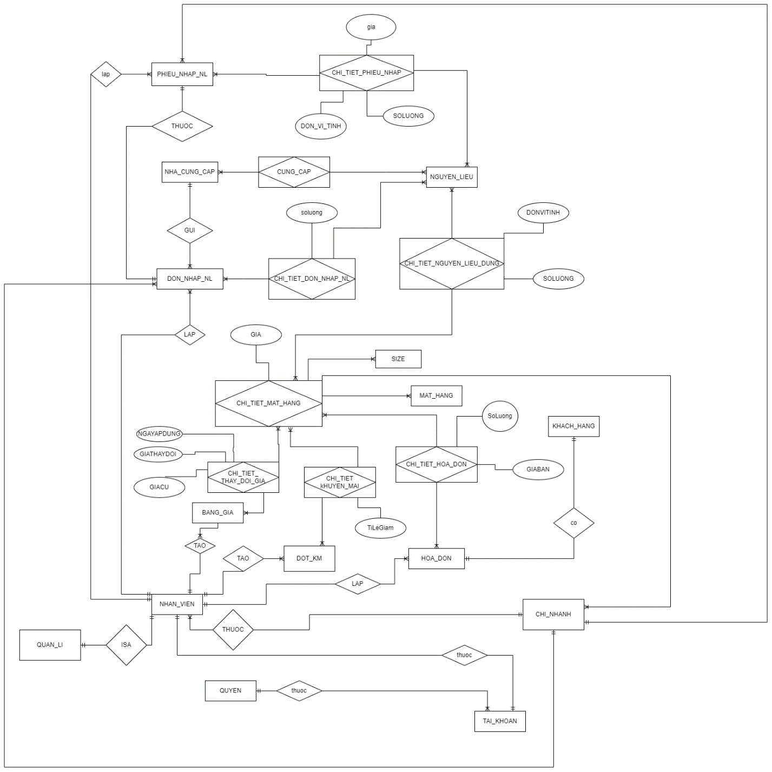

## MÔ HÌNH DIAGRAM.

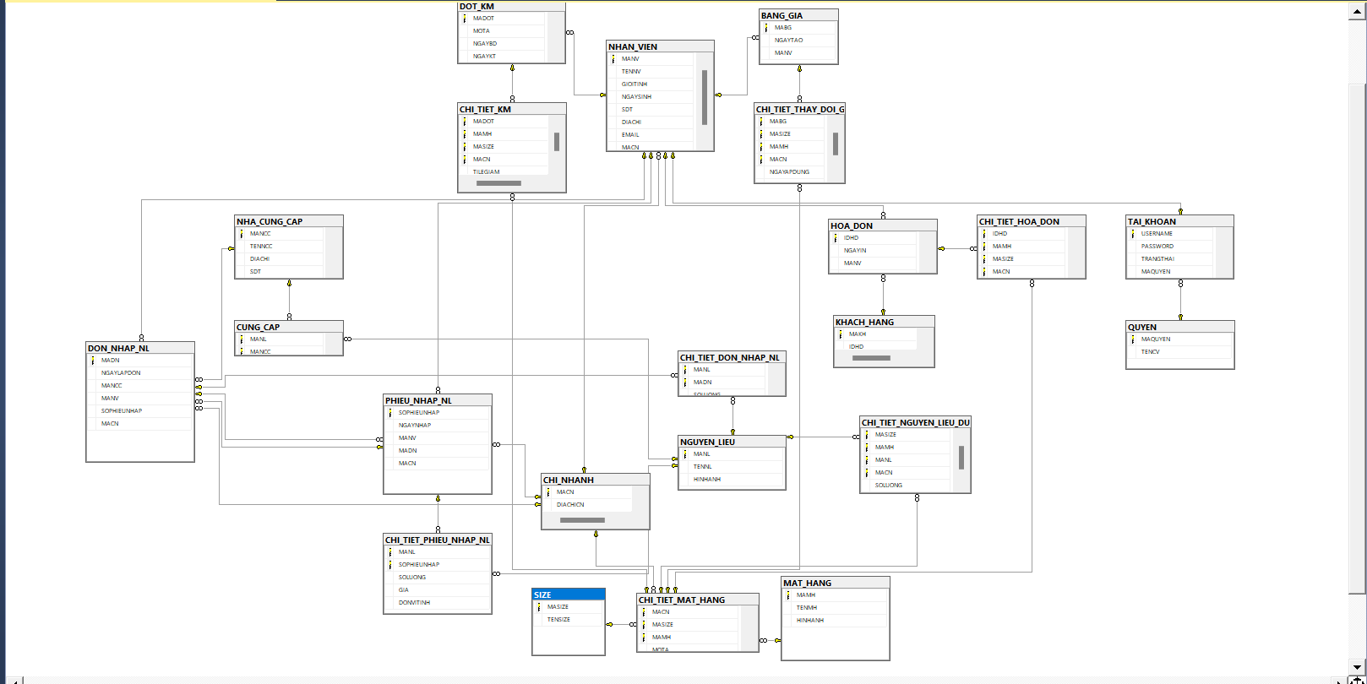

## TỪ ĐIỆN DỮ LIỆU.

**Bảng tài khoản**

* TAI_KHOAN (USERNAME, PASSWORD,TRANGTHAI, MAQUYEN )

|  |  |  |  |  |  |
| --- | --- | --- | --- | --- | --- |
| STT | Thuộc Tính | Kiểu dữ liệu | Độ dài | Ràng buộc | Ghi chú |
| 1 | USERNAME | Varchar | 10 | Khóa chính | Mã tài khoản TRÙNG với mã nhân viên |
| 2 | PASSWORD | Varchar | 10 | Not null | Mật khẩu |
| 3 | TRANGTHAI | Char | 1 | Default : “1” | Trạng thái hiện tại của tài khoản  € {1“còn hoạt động” , 0“ngừng hoạt động”} |
| 4 | MAQUYEN | Varchar | 10 | Khóa ngoại | Mã quyền |

**Bảng SIZE mặt hàng**

* SIZE (MASIZE, TENSIZE )

|  |  |  |  |  |  |
| --- | --- | --- | --- | --- | --- |
| STT | Thuộc Tính | Kiểu dữ liệu | Độ dài | Ràng buộc | Ghi chú |
| 1 | MASIZE | CHAR | 1 | Khóa chính | Size mặt hàng {S,M,L} |
| 2 | TENSIZE | NVARCHAR | 10 | Khóa tương đương  Not Null | Tên size  {nhỏ , vừa ,lớn} |

**Bảng sản phẩm**

SAN_PHAM (MASP, TENSP, HINHANH,MALOAI)

|  |  |  |  |  |  |
| --- | --- | --- | --- | --- | --- |
| STT | Thuộc Tính | Kiểu dữ liệu | Độ dài | Ràng buộc | Ghi chú |
| 1 | MASP | Varchar | 10 | Khóa chính | Mã mặt hàng |
| 2 | TENMH | nvarchar | 50 | Khóa tương đương , Not null | Tên mặt hàng |
| 3 | HINHANH | nvarchar | 400 | Not null | Hình ảnh |
| 4 | MALOAI | Varchar | 50 | Null | Mã loại |

**Bảng quyền**

* QUYEN (MAQUYEN, TENQUYEN )

|  |  |  |  |  |  |
| --- | --- | --- | --- | --- | --- |
| STT | Thuộc Tính | Kiểu dữ liệu | Độ dài | Ràng buộc | Ghi chú |
| 1 | MAQUYEN | CHAR | 1 | Khóa chính | Quên tài khoản{Q01,Q02,Q03} |
| 2 | TENQUYEN | NVARCHAR | 10 | Khóa tương đương  Not Null | Tên quền  {admin , quản lý , bán hàng} |

**Bảng phiếu nhập nguyên liệu**

* PHIEUNHAPHANG(MANHAPHANG, NGAYNHAP,MANV)

|  |  |  |  |  |  |
| --- | --- | --- | --- | --- | --- |
| STT | Thuộc Tính | Kiểu dữ liệu | Độ dài | Ràng buộc | Ghi chú |
| 1 | MANHAPHANG | VCHAR | 1 | Khóa chính | Mã nhập sản phẩm |
| 2 | NGAYNHAP | NVARCHAR | 10 | Khóa tương đương  Not Null | Tự động ghi ngày hôm nay |
| 3 | MANV | VCHAR | 10 | Khóa ngoại nhân viên | Mã nhân viên nhập |

**Bảng nhân viên**

* NHANVIEN (MANV, HOTENNV, GIOITINH, NGAYSINH, SDT, DIACHI, EMAIL, MACN)

|  |  |  |  |  |  |
| --- | --- | --- | --- | --- | --- |
| STT | Thuộc Tính | Kiểu dữ liệu | Độ dài | Ràng buộc | Ghi chú |
| 1 | MANV | Varchar | 10 | Khóa chính | Mã nhân viên |
| 2 | HOTENNV | nvarchar | 100 | Not null | Tên nhân viên |
| 3 | GIOITINH | nvarchar | 10 | N”Nam” or n”Nữ” | Giới tính |
| 4 | NGAYSINH | date |  | null | Ngày sinh |
| 5 | SDT | Char | 10 | Not null | Số điện thoại nv |
| 6 | DIACHI | nvarchar | 400 | Not null | Địa chỉ nv |
| 7 | EMAIL | Varchar | 100 | Not null | Email nhân viên |
| 8 | MACN | Varchar | 10 | Foreign key | Mã chi nhánh |

**Bảng nguyên liệu**

* NGUYENLIEU (MANL, TENNL, DONVI,SOLUONGTON)

|  |  |  |  |  |  |
| --- | --- | --- | --- | --- | --- |
| STT | Thuộc Tính | Kiểu dữ liệu | Độ dài | Ràng buộc | Ghi chú |
| 1 | MANL | Varchar | 10 | Khóa chính | Mã nguyên liệu |
| 2 | TENNL | Nvarchar | 100 | Khóa tương đương | Tên nguyên liệu |
| 3 | DONVI | Nvarchar | 10 | Not null | Đơn vị của nguyên liệu |
| 4 | SOLUONGTON | Int | 100 | Not null | Số lượng còn |

**Bảng loại sản phẩm**

* LOAISP(MALOAI, TENLOAI)

|  |  |  |  |  |  |
| --- | --- | --- | --- | --- | --- |
| STT | Thuộc Tính | Kiểu dữ liệu | Độ dài | Ràng buộc | Ghi chú |
| 1 | MALOAI | CHAR | 10 | Khóa chính | mã loại |
| 2 | TENLOAI | NVARCHAR | 100 | Khóa tương đương  Not Null | Tên lọai |

**Bảng chi tiết thay đổi giá**

* LICHSU (THOIGIAN,MASP,MASIZE,GIATHAYDOI,GIACU)

|  |  |  |  |  |  |
| --- | --- | --- | --- | --- | --- |
| STT | Thuộc Tính | Kiểu dữ liệu | Độ dài | Ràng buộc | Ghi chú |
| 1 | THOIGIAN | DATE |  | Khóa tương đương  Not null | Ngàyt thay đổi giá |
| 2 | MASP | Vchar | 10 | Khóa tương đương  Noll null | Giá cũ |
| 3 | MASIZE | Vchar | 1 | Khóa tương đương  Noll null | Size sản phẩm |
| 4 | GIATHAYDOI | money |  | Not null | Giá mới |
| 5 | GIACU | money |  | Not null | Giá cũ |

**Bảng khuyến mãi :**

* KHUYENMAI (MAKM, TGBD, TGKT)

|  |  |  |  |  |  |
| --- | --- | --- | --- | --- | --- |
| STT | Thuộc Tính | Kiểu dữ liệu | Độ dài | Ràng buộc | Ghi chú |
| 1 | MAKM | Varchar | 10 | Khóa chính | Mã đợt khuyến mãi |
| 2 | TGBD | DATE |  | Not null | Ngày bắt đầu đợt khuyến mãi |
| 3 | TGKT | Date |  | Not null | Ngày kết thúc đợt khuyến mãi |

**Bảng hóa đơn**

* HOA_DON (IDHD, NGAYLAP, MANV, NGAYLAP,PHANLOAI)

|  |  |  |  |  |  |
| --- | --- | --- | --- | --- | --- |
| STT | Thuộc Tính | Kiểu dữ liệu | Độ dài | Ràng buộc | Ghi chú |
| 1 | IDHD | int |  | Khóa chính | Số hóa đơn |
| 2 | NGAYLAP | date |  | Not null | Ngày in hóa đơn |
| 3 | MANV | Varchar | 10 | Khóa ngoại | Mã nhân viên |
| 4 | TONGTIEN | Monney |  | Not null | Tổng tiền |
| 5 | PHANLOAI | Varchar | 1 | Not null | 1 hoặc 0 |

**Bảng chi tiết phiếu nhập nguyên liệu**

* CT_PHIEUNHAP (MANH,MANL, GIA, SOLUONG,)

|  |  |  |  |  |  |
| --- | --- | --- | --- | --- | --- |
| STT | Thuộc Tính | Kiểu dữ liệu | Độ dài | Ràng buộc | Ghi chú |
| 1 | MANH | Varchar | 10 | Khóa chính | Mã phiếu nhập |
| 2 | MANL | Varchar | 10 | Khóa phụ | Mã nguyên liệu |
| 3 | GIA | money |  | >0  Not null | Giá nhập |
| 4 | SOLUONG | int |  | >0  Not null | Số lượng nhập từng nguyên liệu |

**Bảng chi tiết hóa đơn**

* CT_HOADON (ID, MASP,MASIZE, SOLUONG,MAKM)

|  |  |  |  |  |  |
| --- | --- | --- | --- | --- | --- |
| STT | Thuộc Tính | Kiểu dữ liệu | Độ dài | Ràng buộc | Ghi chú |
| 1 | ID | int |  | Khóa chính | Số hóa đơn |
| 2 | MASP | Varchar | 10 | Khóa chính | Mã mặt hàng |
| 3 | SOLUONG | int |  | >0 | Số lượng |
| 4 | MASIZE | Vachar | 10 | Khóa ngoại | Mã size |
| 5 | MAKM | char | 10 | Khóa ngoại | Mã khuyển mãi |

**Bảng công thức**

* CONGTHUC(MACT, NGAYLAP,CONGTHUC)

|  |  |  |  |  |  |
| --- | --- | --- | --- | --- | --- |
| STT | Thuộc Tính | Kiểu dữ liệu | Độ dài | Ràng buộc | Ghi chú |
| 1 | MACT | CHAR | 10 | Khóa chính | mã công thức |
| 2 | NGAYLAP | DATE |  | Not null | Ngày lập |
| 2 | CONGTHUC | NVARCHAR | 500 | Not null | Công thức pha chế |

**Bảng chi tiết sản phẩm**

* CHI_TIET_SAN_PHAM (MASP,MASIZE, MACT, GIAHIENTHOI)

|  |  |  |  |  |  |
| --- | --- | --- | --- | --- | --- |
| STT | Thuộc Tính | Kiểu dữ liệu | Độ dài | Ràng buộc | Ghi chú |
| 1 | MASP | Varchar | 10 | Khóa chính | Mã sản phẩm |
| 2 | MASIZE | Varchar | 10 | Khóa chính | Mã size |
| 3 | MACT | Varchar | 10 | Khóa phụ | Mã công thức |
| 4 | GIAHIENTHOI | Monnery |  | >0  Not null | Giá hiện tại |

**Bảng chi tiết nguyên liệu**

* CHI_TIET_NGUYEN_LIEU (MASP,MASIZE, MANL, SOLUONG)

|  |  |  |  |  |  |
| --- | --- | --- | --- | --- | --- |
| STT | Thuộc Tính | Kiểu dữ liệu | Độ dài | Ràng buộc | Ghi chú |
| 1 | MASIZE | char | 1 | Khóa chính | Mã size  (S,M,L) |
| 2 | MASP | Varchar | 10 | Khóa chính | Mã mặt hàng |
| 3 | MANL | Varchar | 10 | Khóa chính | Mã nguyên liệu |
| 4 | SOLUONG | Int |  | >0 | Số lượng mỗi nguyên liệu |

**Bảng chi tiết khuyến mãi**

* CHI_TIET_KM (MAKM, MASP ,MASIZE,, TiLeGiam)

|  |  |  |  |  |  |
| --- | --- | --- | --- | --- | --- |
| STT | Thuộc Tính | Kiểu dữ liệu | Độ dài | Ràng buộc | Ghi chú |
| 1 | MAKM | Varchar | 10 | Khóa chính | Mã đợt khuyến mãi |
| 2 | MASP | Varchar | 10 | Khóa chính | Mã mặt hàng |
| 3 | TILEGIAM | int |  | >0 and <= 100 | Tỉ lệ giảm giá (%) |
| 4 | MASIZE | char | 1 | Khóa chính | Mã size  (S,M,L) |

## MÔ HÌNH RỪNG CÂY ( Random Forest).

**6.1 Lý do dùng thuật toán random forest**

### 1. **Xử lý dữ liệu phức tạp**

* **Dữ liệu không tuyến tính:** Không yêu cầu mối quan hệ tuyến tính giữa các biến.
* **Tập dữ liệu lớn:** Dễ dàng xử lý số lượng lớn các đặc trưng (features) và các quan sát (samples).
* **Đa dạng dữ liệu:** Có thể hoạt động tốt với cả dữ liệu số và dữ liệu phân loại (categorical).

### 2. **Giảm overfitting**

Thuật toán kết hợp nhiều cây quyết định, mỗi cây được xây dựng trên một tập dữ liệu ngẫu nhiên (sampling with replacement) và chỉ một số lượng đặc trưng ngẫu nhiên được sử dụng trong mỗi cây:

* Kỹ thuật này giúp giảm overfitting so với việc dùng một cây quyết định đơn lẻ.
* Tạo ra mô hình tổng hợp mạnh mẽ, hoạt động tốt trên cả tập huấn luyện lẫn tập kiểm tra.

### 3. **Tự động đánh giá mức độ quan trọng của các đặc trưng**

* Giúp bạn xác định các yếu tố chính ảnh hưởng đến việc sản phẩm bán chạy, ví dụ: **giá, mùa bán hàng, khuyến mãi, số lượng tồn kho**.

### 4. **Linh hoạt với bài toán dự đoán**

* **Dự đoán số lượng bán hàng (Regression):** Nếu bạn muốn biết số lượng bán chính xác.
* **Phân loại (Classification):** Nếu bạn muốn xác định sản phẩm có khả năng bán chạy hay không (Yes/No).

### 5. **Độ chính xác cao**

* Đặc biệt phù hợp với dự đoán sản phẩm bán chạy vì dữ liệu bán hàng thường phức tạp và không dễ đoán.

### 6. **Khả năng chống nhiễu**

* Nếu dữ liệu của bạn có lỗi hoặc chứa giá trị ngoại lai (outliers), Random Forest vẫn có thể đưa ra dự đoán chính xác vì nó tổng hợp từ nhiều cây thay vì phụ thuộc vào một mô hình duy nhất.

**6.2 Ý tưởng của mô hình rừng cây ( random forest )**

Mô hình rừng cây được huấn luyện dựa trên sự phối hợp giữa luật kết hợp (ensembling) và quá trình lấy mẫu tái lặp (boostrapping). Cụ thể thuật toán này tạo ra nhiều cây quyết định mà mỗi cây quyết định được huấn luyện dựa trên nhiều mẫu con khác nhau và kết quả dự báo là bầu cử (voting) từ toàn bộ những cây quyết định. Như vậy một kết quả dự báo được tổng hợp từ nhiều mô hình nên kết quả của chúng sẽ không bị chệch. Đồng thời kết hợp kết quả dự báo từ nhiều mô hình sẽ có phương sai nhỏ hơn so với chỉ một mô hình. Điều này giúp cho mô hình khắc phục được hiện tượng quá khớp.

Random Forest hoạt động như thế nào?

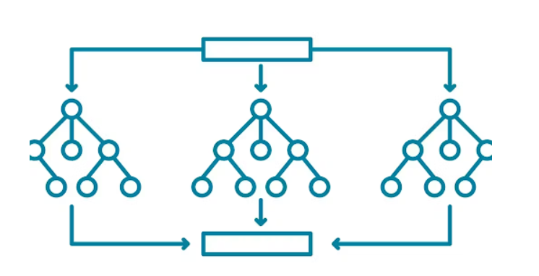

**Quá trình hoạt động của Random Forest:**

**Tạo tập dữ liệu ngẫu nhiên:**

* 1. Random Forest bắt đầu bằng việc tạo ra nhiều tập con ngẫu nhiên từ dữ liệu gốc.
  2. Quá trình này sử dụng phương pháp lấy mẫu có thay thế (Bootstrap Sampling), nghĩa là một mẫu có thể được chọn nhiều lần trong một tập con.

**Xây dựng cây quyết định:**

* 1. Mỗi cây quyết định được xây dựng dựa trên tập con dữ liệu đã tạo.
  2. Tại mỗi nút phân chia trong cây, chỉ một tập con ngẫu nhiên của các đặc trưng được chọn để tìm cách phân chia tốt nhất.
  3. Điều này giúp giảm mối tương quan giữa các cây và giảm thiểu nguy cơ overfitting.

**Huấn luyện độc lập:**

* 1. Tất cả các cây quyết định được huấn luyện riêng biệt trên tập con dữ liệu và tập con đặc trưng.
  2. Kết quả là các cây có cấu trúc khác nhau, dẫn đến các dự đoán đa dạng.

**Kết hợp dự đoán:**

* 1. Sau khi huấn luyện xong, Random Forest kết hợp kết quả từ các cây:
     1. Với bài toán phân loại: Lớp cuối cùng là lớp được nhiều cây "bỏ phiếu" nhất.
     2. Với bài toán hồi quy: Kết quả cuối cùng là giá trị trung bình của tất cả các dự đoán.

**Đánh giá và tối ưu:**

* 1. Mô hình được đánh giá dựa trên độ chính xác và hiệu suất.
  2. Nếu cần thiết, các siêu tham số của Random Forest, như số lượng cây hoặc số đặc trưng được chọn tại mỗi nút, có thể được điều chỉnh để cải thiện hiệu suất.

# Thiết kế thông minh.

1. **Ý tượng cho chức năng gợi ý nhập nguyên liệu cho website quản lý bán caffe mang đi.**

Hệ thống sẽ giúp bạn tự động phân tích thông tin từ hóa đơn bán hàng, kết hợp với dữ liệu tồn kho và công thức sản phẩm để gợi ý các nguyên vật liệu cần nhập. Quy trình được chia thành các bước như sau:

### ****1. Thu thập và phân tích dữ liệu****

**Dữ liệu hóa đơn**:

* + Lấy thông tin các sản phẩm bán được, bao gồm số lượng và thời gian bán.
  + Xác định những sản phẩm nào đang tiêu thụ nhiều (bán chạy) hoặc có xu hướng tăng trưởng.

**Dữ liệu nguyên vật liệu**:

* + Truy xuất công thức sản phẩm để biết mỗi sản phẩm cần những nguyên vật liệu nào và số lượng cụ thể.

**Dữ liệu tồn kho**:

* + Lấy thông tin hiện tại của các nguyên vật liệu trong kho, bao gồm số lượng tồn và tốc độ tiêu thụ trong quá khứ.

### ****2. Phân tích sản phẩm bán chạy****

Xác định những sản phẩm bán chạy nhất hoặc có tiềm năng dựa trên:

* + Số lượng sản phẩm bán ra trong một khoảng thời gian (ví dụ: tuần, tháng).
  + Các mẫu sản phẩm thường xuyên xuất hiện trong hóa đơn.

Dự đoán xu hướng tiêu thụ của sản phẩm trong tương lai dựa trên dữ liệu lịch sử.

### ****3. Liên kết với nguyên vật liệu****

* Với các sản phẩm bán chạy, truy xuất danh sách nguyên vật liệu cần để sản xuất chúng.
* Tính toán tổng nguyên vật liệu cần thiết để sản xuất số lượng sản phẩm dự kiến trong tương lai.

### ****4. So sánh với tồn kho****

* Kiểm tra tồn kho hiện tại để xác định các nguyên vật liệu sắp hết hoặc không đủ để sản xuất.
* Tính toán thời gian sử dụng còn lại của từng loại nguyên vật liệu dựa trên tốc độ tiêu thụ.

### ****5. Gợi ý nhập hàng****

* Gợi ý danh sách các nguyên vật liệu cần nhập thêm, bao gồm:
  + Loại nguyên vật liệu.
  + Số lượng cần nhập (để đảm bảo đủ sản xuất trong một khoảng thời gian nhất định, ví dụ: 1 tháng).
  + Thời gian dự kiến nguyên vật liệu trong kho sẽ hết.

### ****6. Hiển thị gợi ý****

* Kết quả được hiển thị dưới dạng báo cáo hoặc bảng gợi ý cho người quản lý, bao gồm:
  + Nguyên vật liệu cần nhập.
  + Số lượng cần nhập.
  + Mức độ ưu tiên (dựa trên tình trạng tồn kho và tốc độ tiêu thụ).

### 2. Thực hiện ý tưởng

#### 1. Ý tưởng tổng quát

Hệ thống sẽ phân tích dữ liệu bán hàng, tồn kho, và công thức sản phẩm để đưa ra gợi ý nhập nguyên liệu tối ưu. Quy trình được chia thành ba bước chính:

1. **Thu thập dữ liệu.**
2. **Phân tích sản phẩm bán chạy.**
3. **Dự đoán nguyên liệu cần nhập.**

#### 2. Quy trình chi tiết

##### ****Bước 1: Thu thập và phân tích dữ liệu****

**Dữ liệu hóa đơn:**

* 1. Truy xuất thông tin sản phẩm bán ra từ các hóa đơn (bao gồm thời gian bán, số lượng).
  2. Sử dụng thuật toán để xác định sản phẩm bán chạy hoặc có xu hướng tăng trưởng.

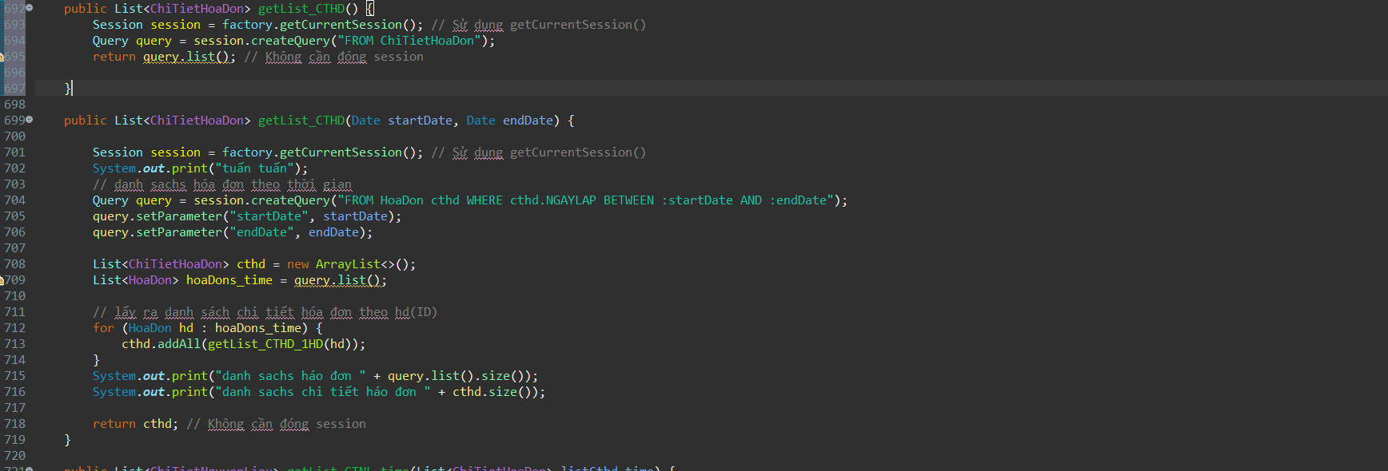

**Dữ liệu nguyên vật liệu:**

* 1. Kết nối bảng Công thức sản phẩm để lấy thông tin về nguyên vật liệu và số lượng cần thiết cho mỗi sản phẩm.

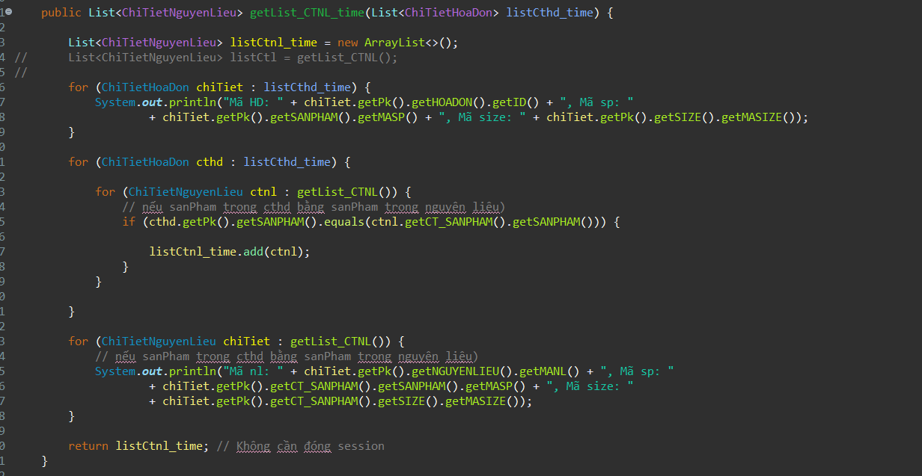

**Dữ liệu tồn kho:**

* 1. Truy vấn kho để lấy số lượng nguyên vật liệu hiện có.
  2. Xác định tốc độ tiêu thụ gần đây của từng nguyên vật liệu.

##### ****Bước 2: Phân tích sản phẩm bán chạy****

1. Tổng hợp dữ liệu từ hóa đơn và tính tổng số lượng bán của từng sản phẩm.
2. Áp dụng thuật toán, ví dụ: **Random Forest**, để dự đoán sản phẩm nào có xu hướng bán chạy hoặc tăng trưởng.
3. Dựa trên kết quả, xác định các sản phẩm cần ưu tiên nhập nguyên liệu.

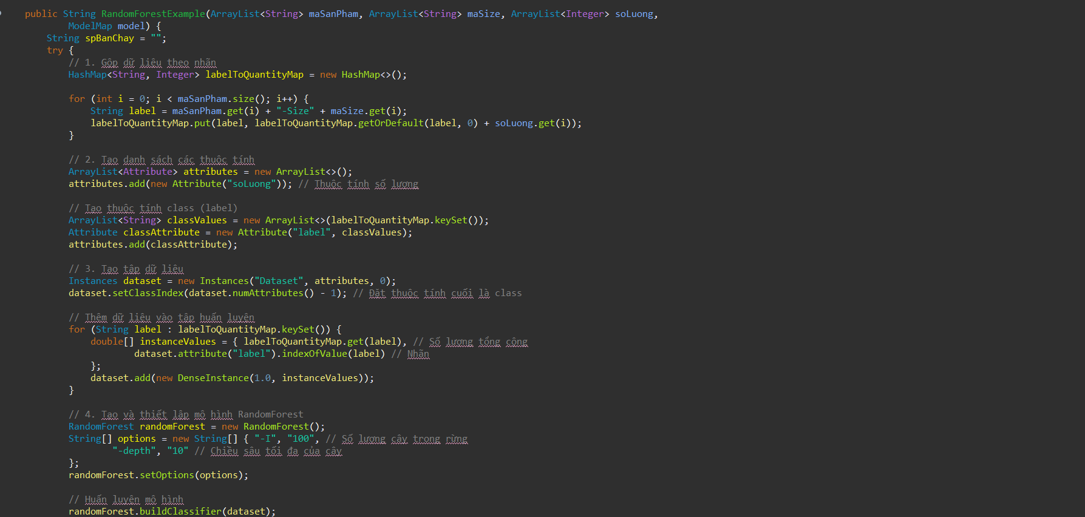

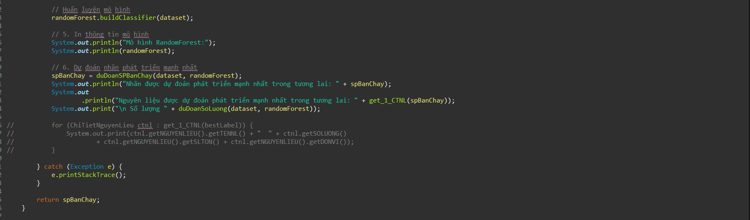

##### ****Bước 3: Dự đoán nguyên liệu cần nhập****

### ****Chức năng chính của hàm**** RandomForestExample****:****

* **Gộp dữ liệu**: Nhóm thông tin về sản phẩm và kích thước từ các danh sách maSanPham, maSize và soLuong vào một HashMap với tên sản phẩm và kích thước làm khóa, và tổng số lượng bán làm giá trị.
* **Tạo tập dữ liệu**: Tạo các thuộc tính cần thiết cho mô hình học máy, bao gồm thuộc tính số lượng và nhãn (label), rồi xây dựng tập dữ liệu Instances từ thông tin đã có.
* **Xây dựng mô hình RandomForest**: Thiết lập và huấn luyện mô hình RandomForest với số lượng cây và chiều sâu tối đa được chỉ định.
* **Dự đoán**: Dự đoán nhãn sản phẩm phát triển mạnh nhất và số lượng bán dự đoán, rồi in kết quả.
* **Xử lý ngoại lệ**: Quản lý các lỗi và in thông báo nếu có sự cố trong quá trình xử lý.

### 2. ****Chức năng của hàm**** duDoanSoLuong****:****

* **Dự đoán số lượng bán**: Lặp qua tất cả các instance trong dataset để dự đoán số lượng bán lớn nhất và trả về giá trị dự đoán này.

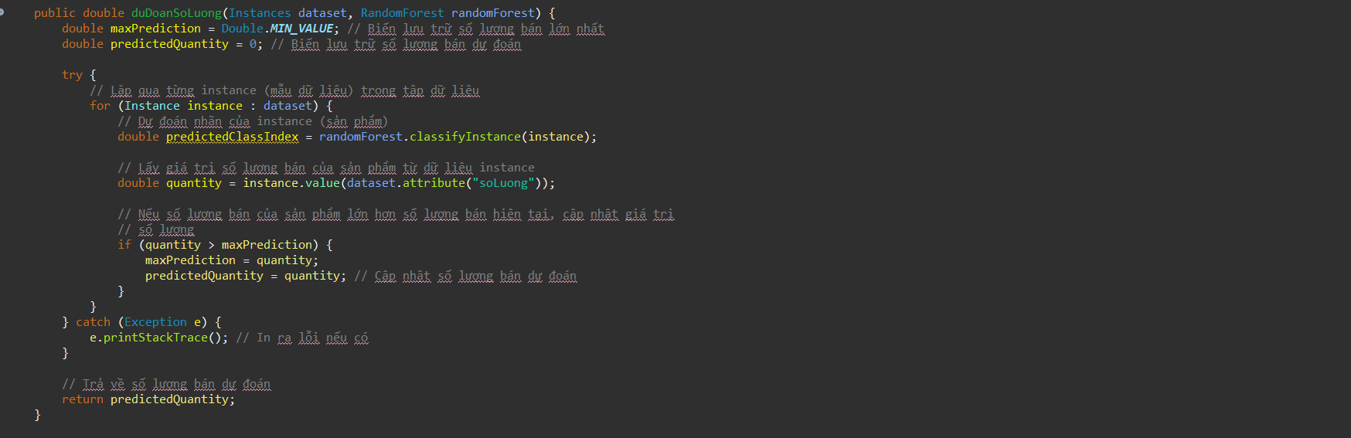

### 3. ****Chức năng của hàm**** duDoanSPBanChay****:****

* **Dự đoán sản phẩm bán chạy nhất**: Lặp qua dataset, dự đoán nhãn cho từng instance và so sánh giá trị số lượng bán của sản phẩm để tìm sản phẩm bán chạy nhất.

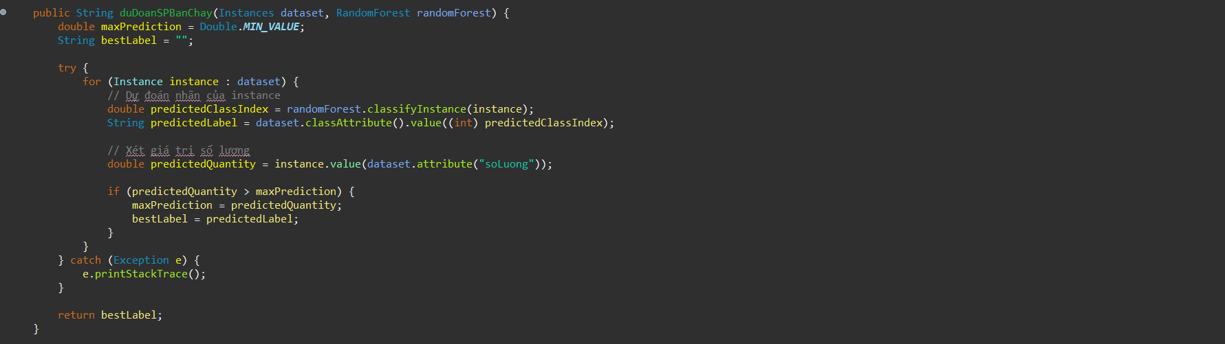

### 4. ****Chức năng của hàm**** duDoanSoNlCanNhapTrong_soNgay****:****

* **Dự đoán số nguyên liệu cần nhập**: Lọc các nguyên liệu cần thiết trong khoảng thời gian soNgay và tính toán số lượng nguyên liệu cần nhập dựa trên tồn kho và tiêu thụ.

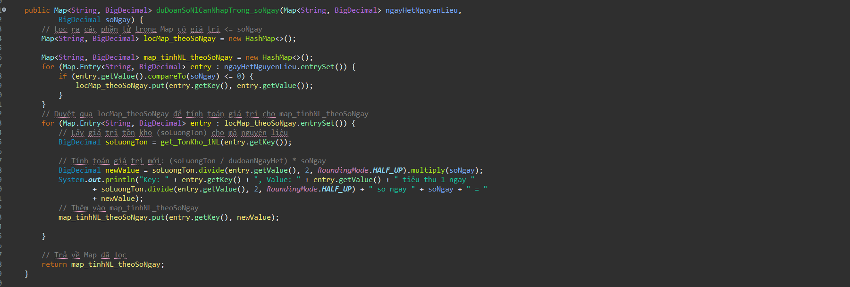

### 5. ****Chức năng của hàm**** duDoanNgayHetNguyenLieu****:****

* **Dự đoán ngày hết nguyên liệu**: Tính toán số ngày còn lại cho từng nguyên liệu dựa trên tỷ lệ tiêu thụ hàng ngày và số lượng tồn kho.

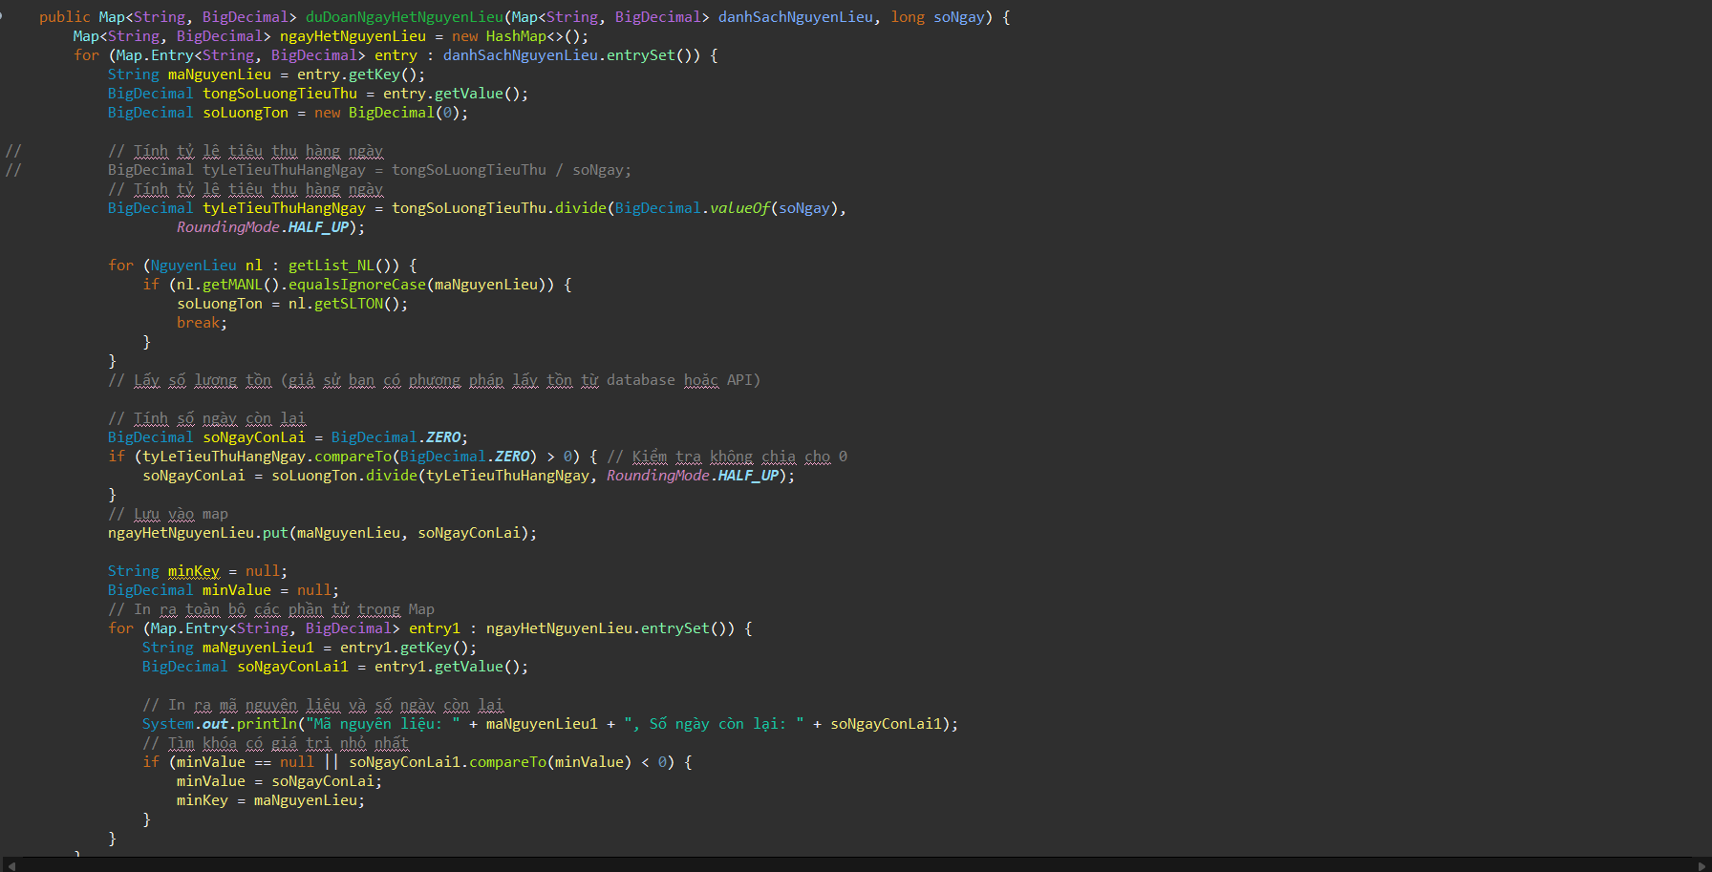

### 7. ****Chức năng của hàm**** gopSoLuongSanPham****:****

* **Gộp số lượng sản phẩm**: Gộp các sản phẩm theo mã sản phẩm và mã kích thước, tính tổng số lượng cho mỗi sản phẩm và kích thước. Kết quả trả về là một Map với mã sản phẩm + mã kích thước làm khóa và tổng số lượng làm giá trị.

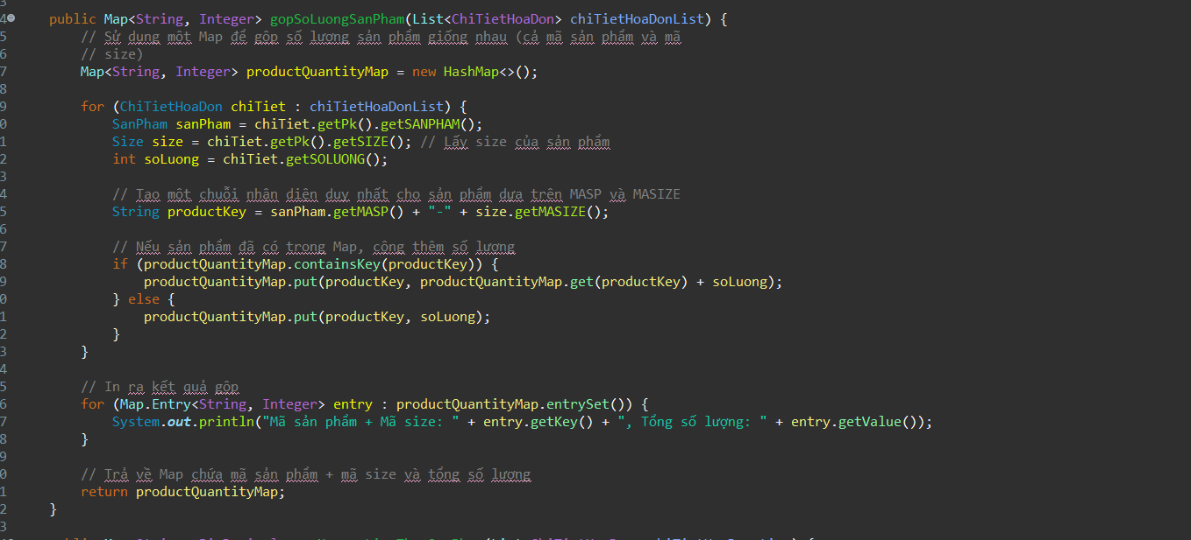

### 8. ****Chức năng của hàm**** gopNguyenLieuTheoSanPham****:****

* **Gộp nguyên liệu theo sản phẩm**: Tính toán tổng số nguyên liệu cần cho các sản phẩm trong danh sách hóa đơn. Hàm này duyệt qua các chi tiết nguyên liệu và tính toán tổng số lượng cần thiết cho từng sản phẩm.

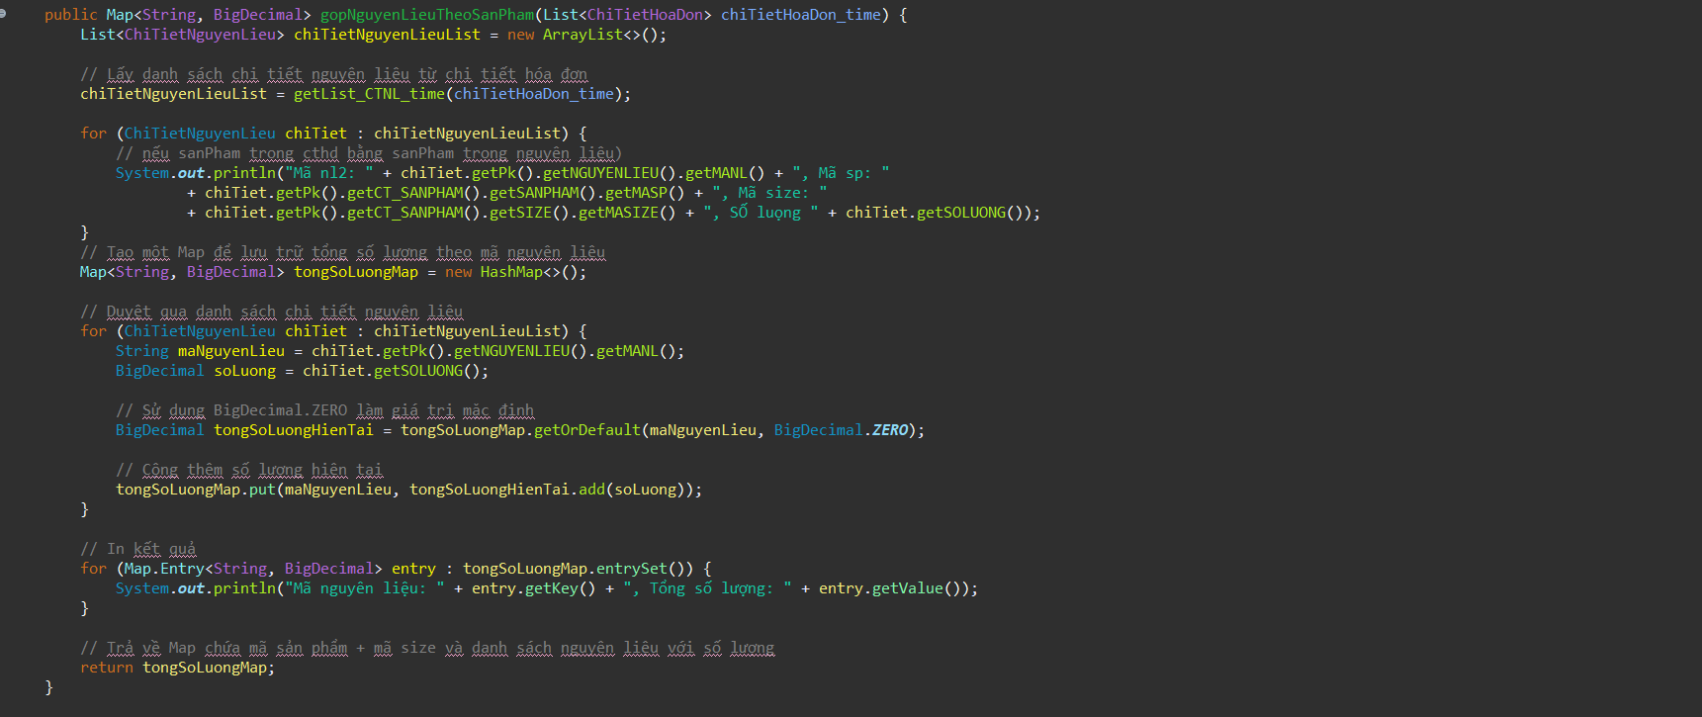

**V Giao diện (UI).**

*+) Đăng nhập*

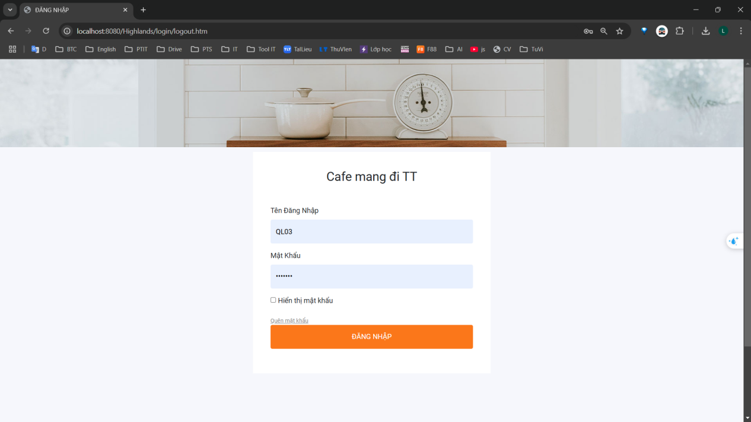

*+) Quyên mật khẩu*

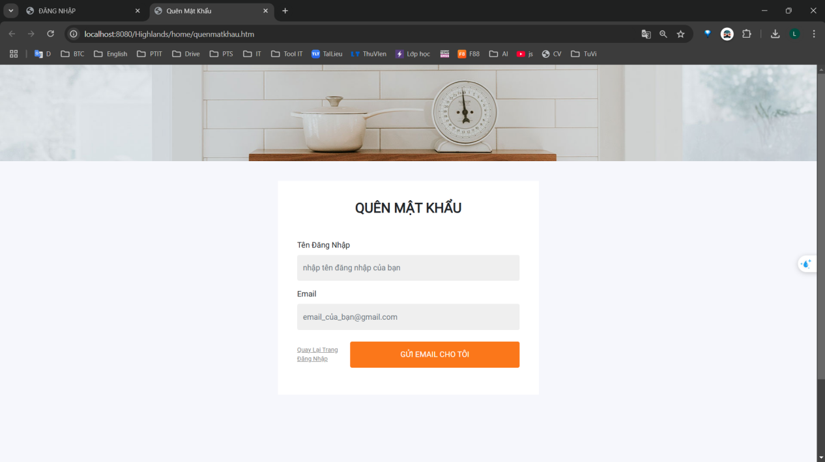

*+) Trang chủ nhân viên*

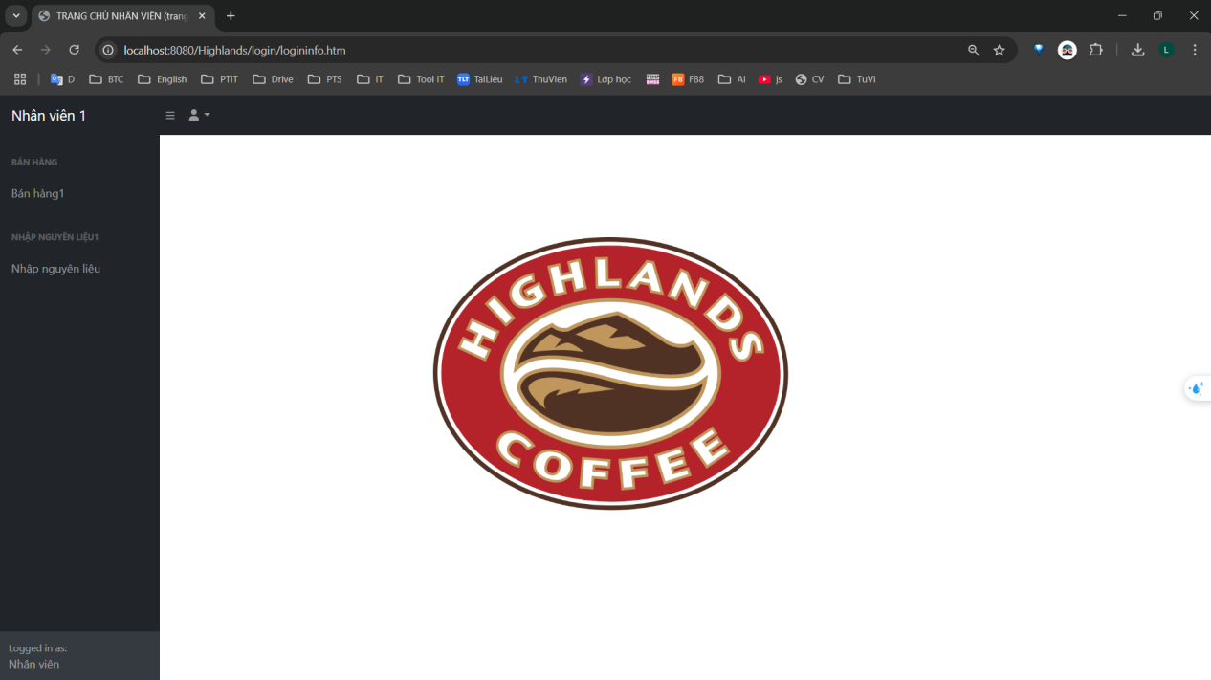

*+) Trang bán hàng*

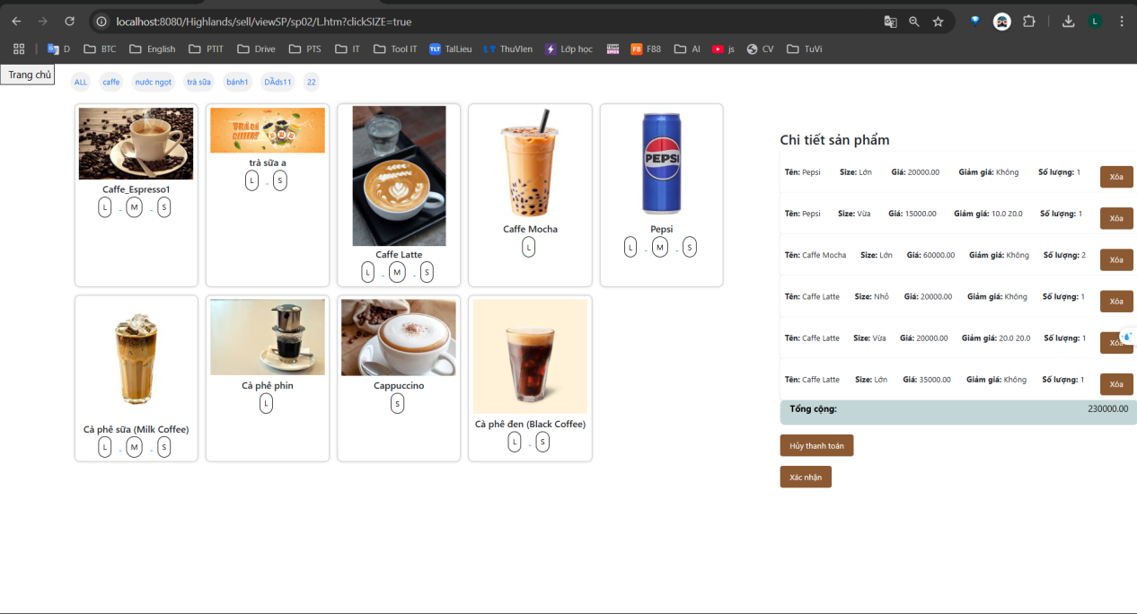

*+) Sửa và xem thông tin người dùng*

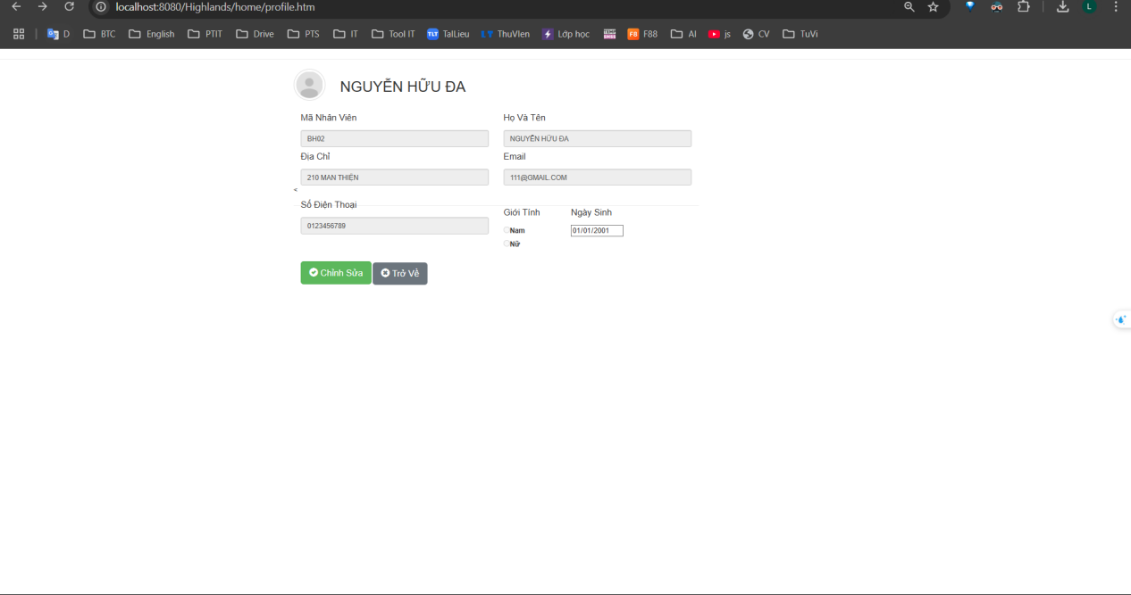

*+) Trang chủ admin*

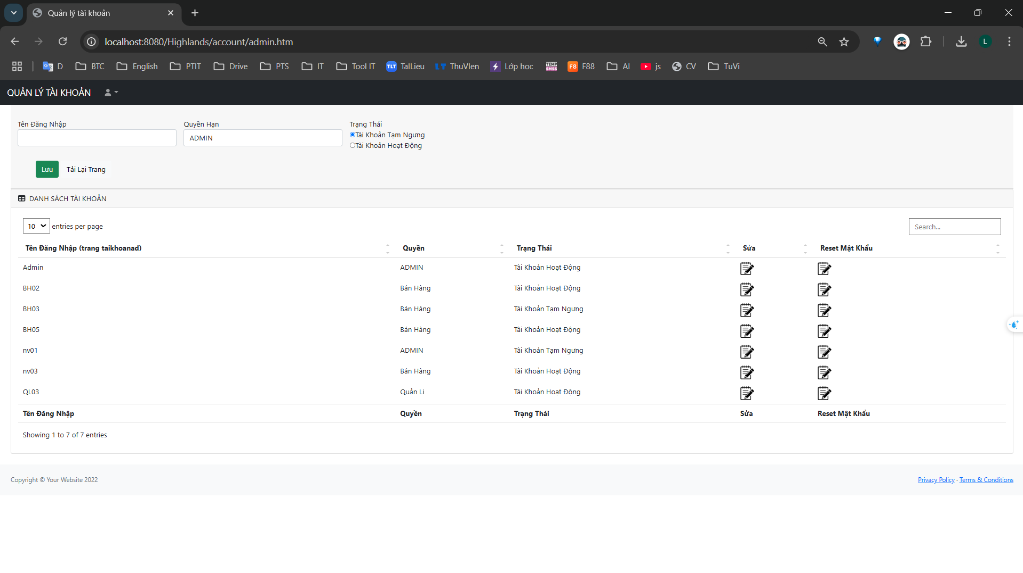

*+) Trang chủ Quản lý:*

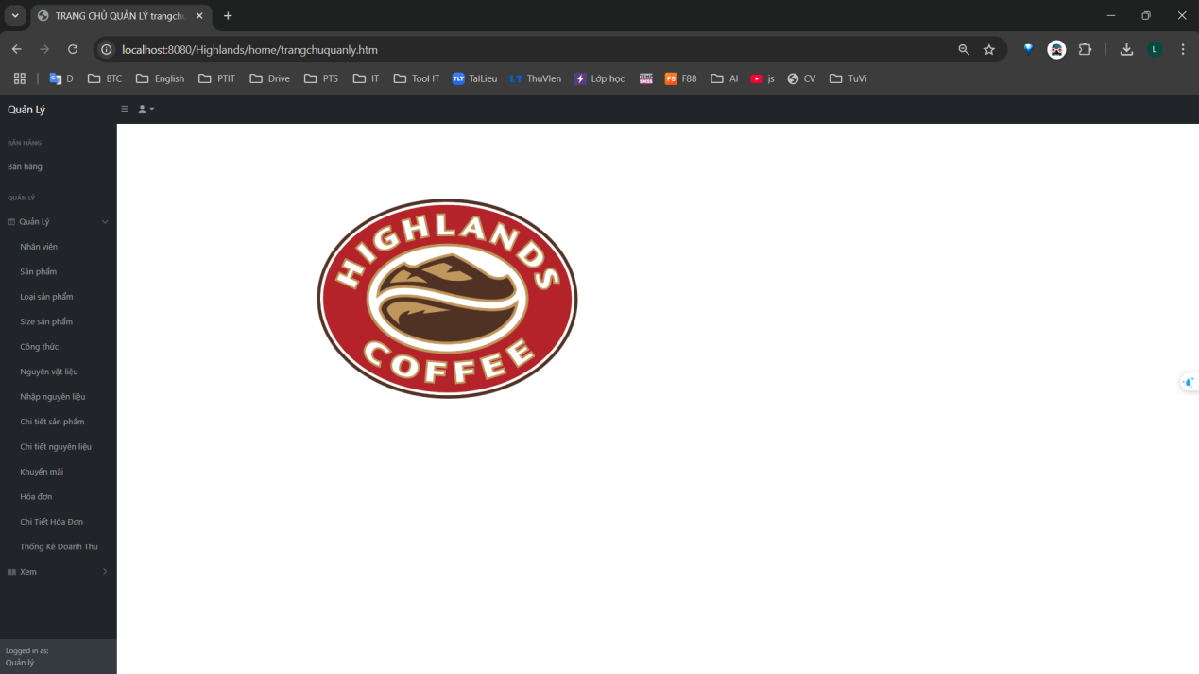

*+) Quản lý nhân viên*

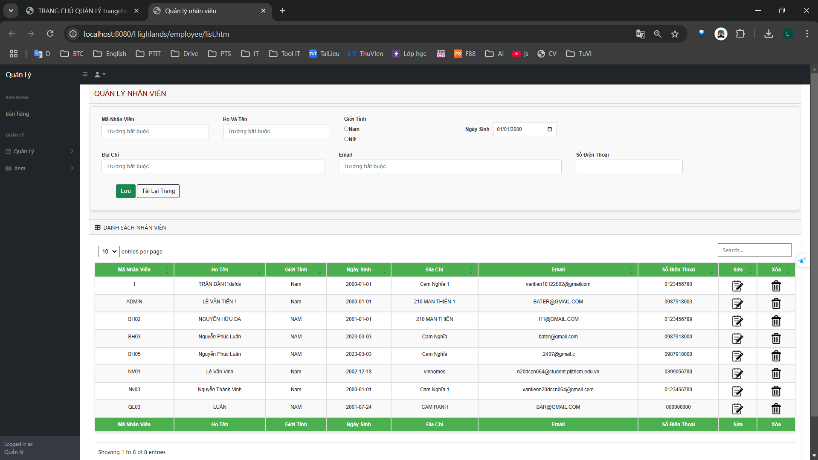

*+) Quản lý sản phẩm*

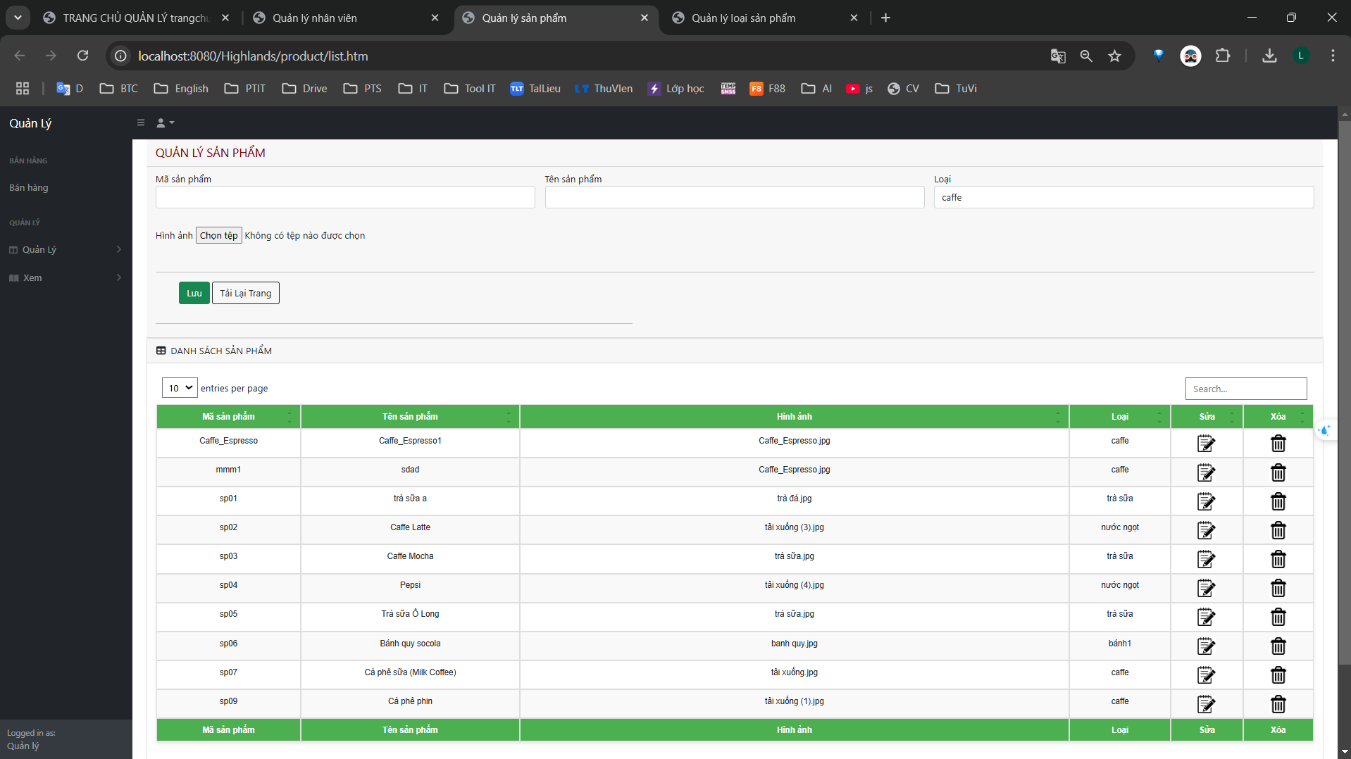

*+) Quản lý loại sản phẩm*

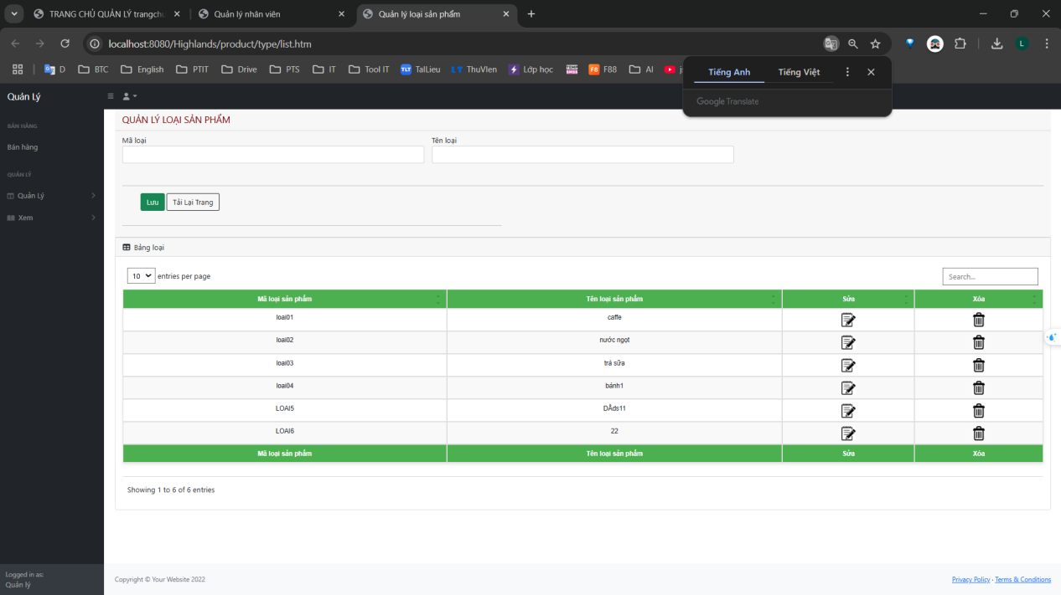

*+) Quản lý size sản phẩm*

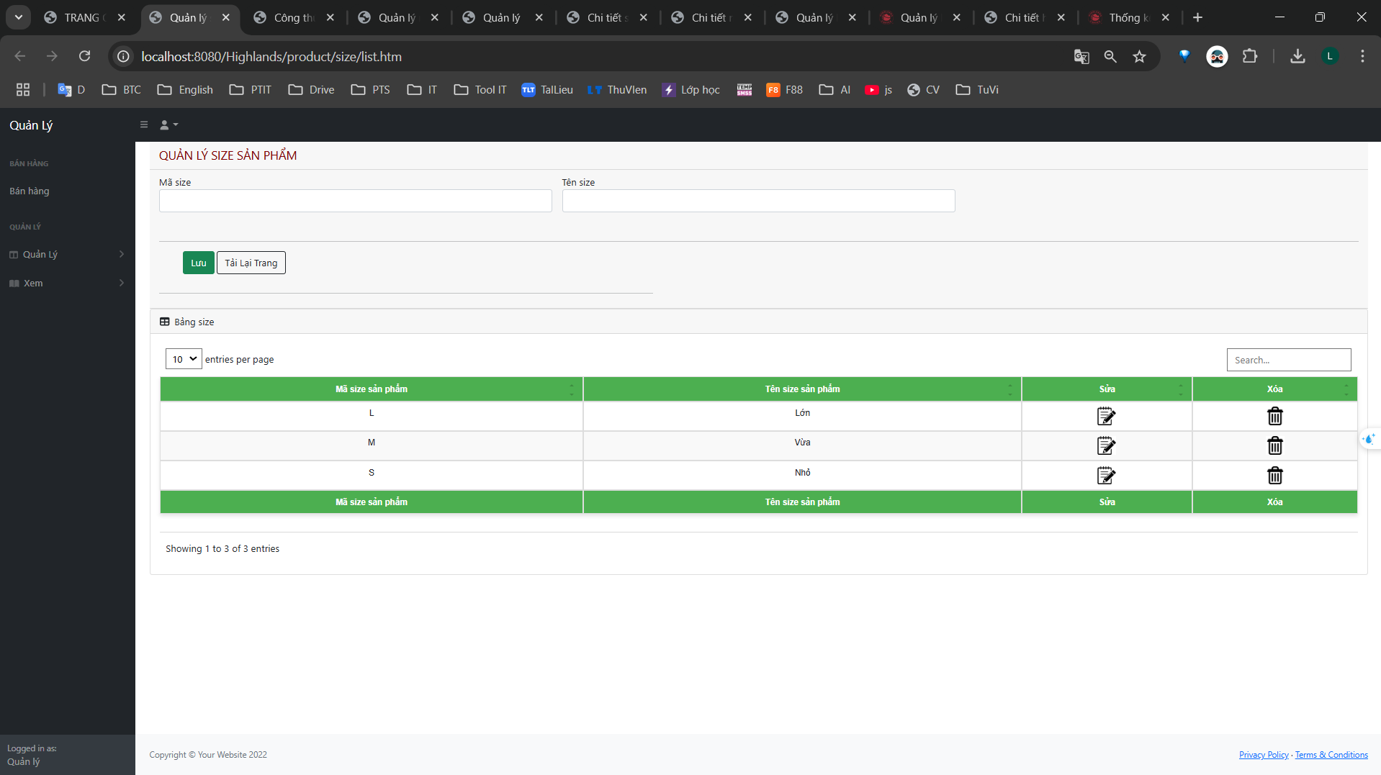

*+) Quản lý công thức*

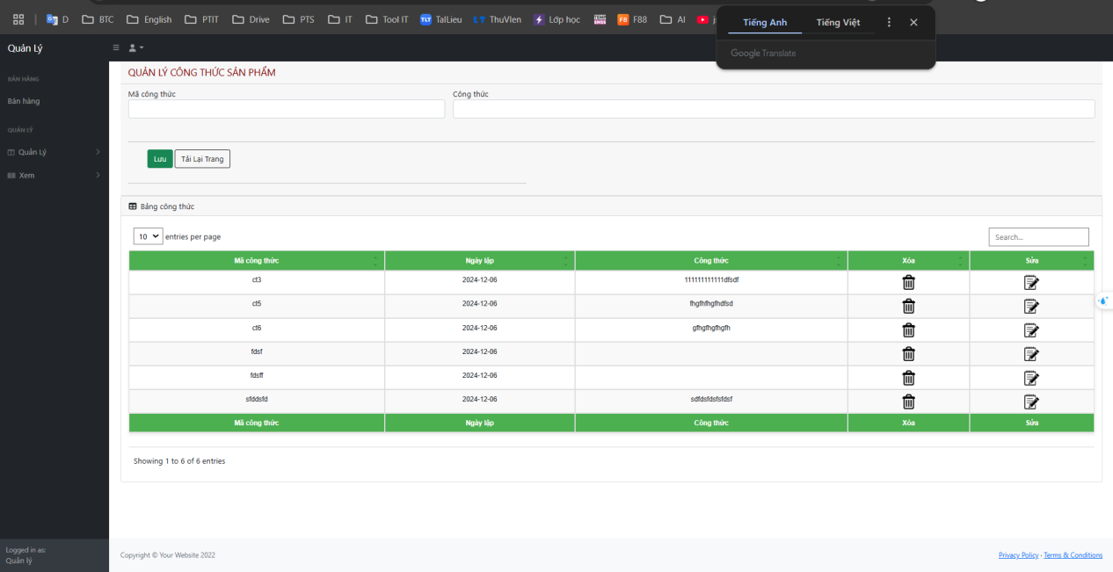

*+) Quản lý nguyên liệu*

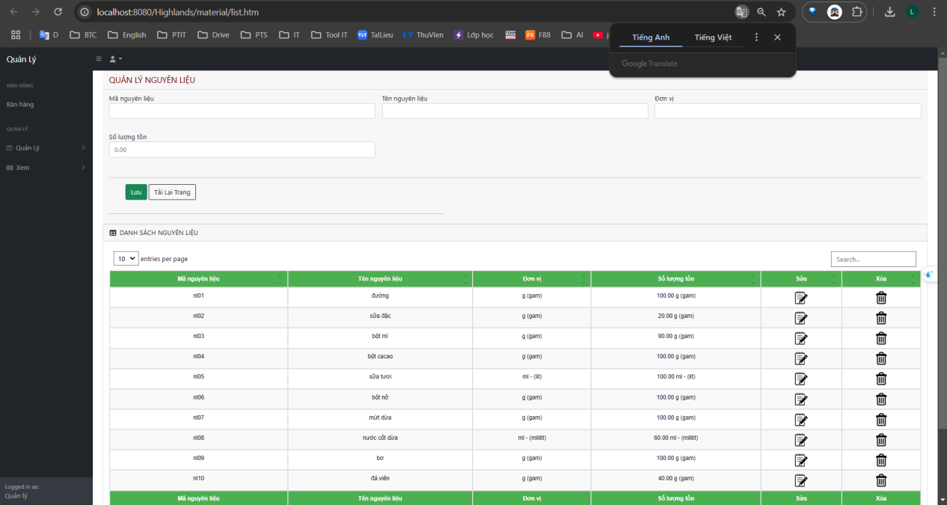

*+) Nhập hàng*

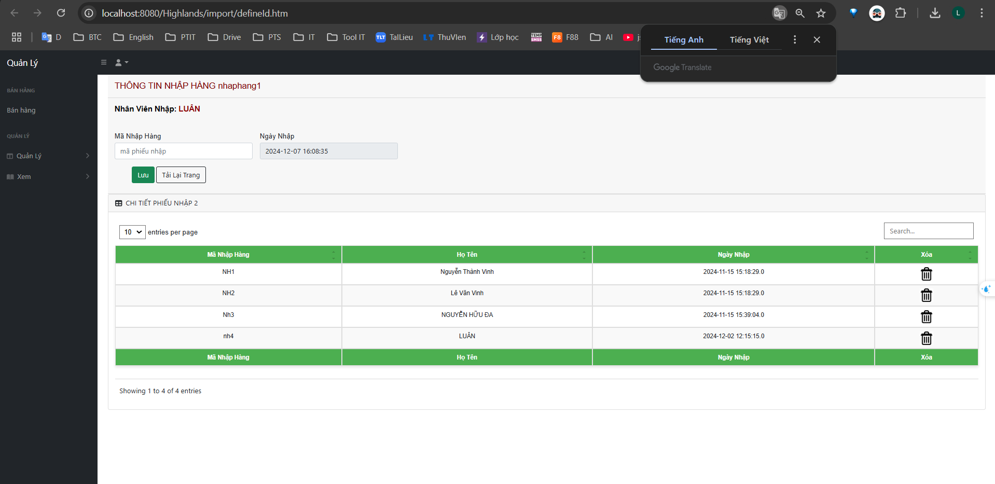

*+) Quản lý chi tiết sản phẩm*

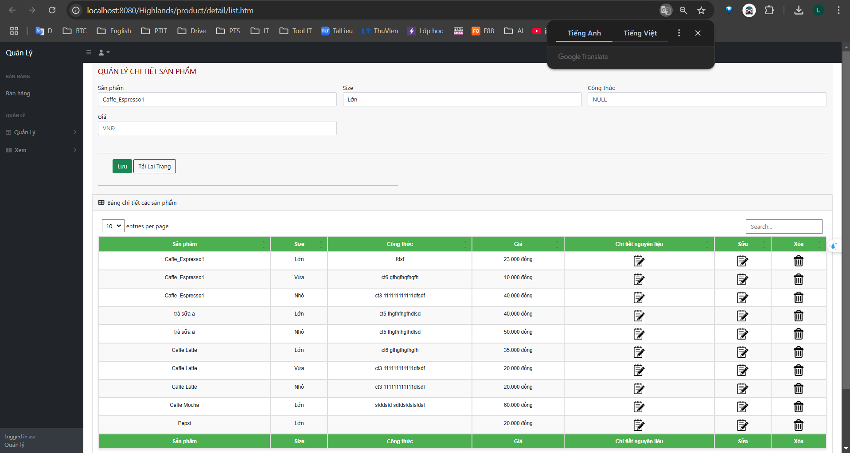

*+) Quản lý chi tiết nguyên liệu*

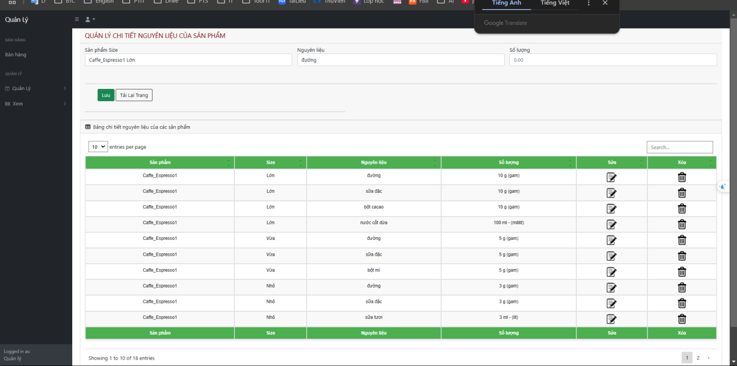

*+) Quản lý khuyến mãi*

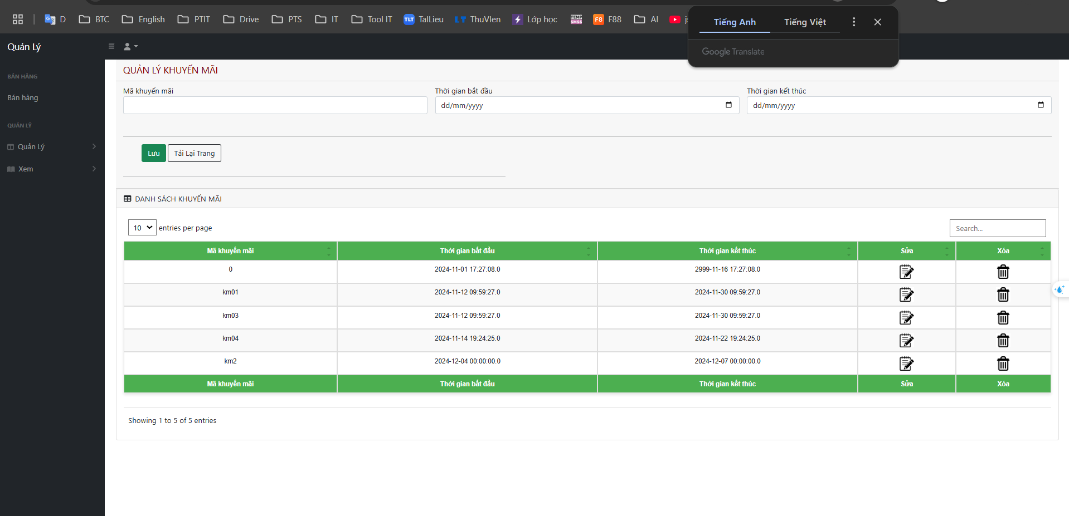

*+) Xem hóa đơn*

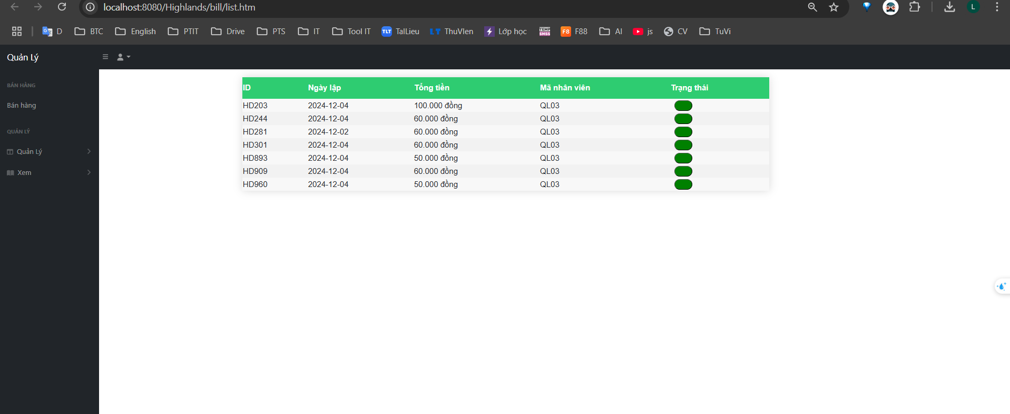

*+) Quản lý chi tiết hóa đơn*

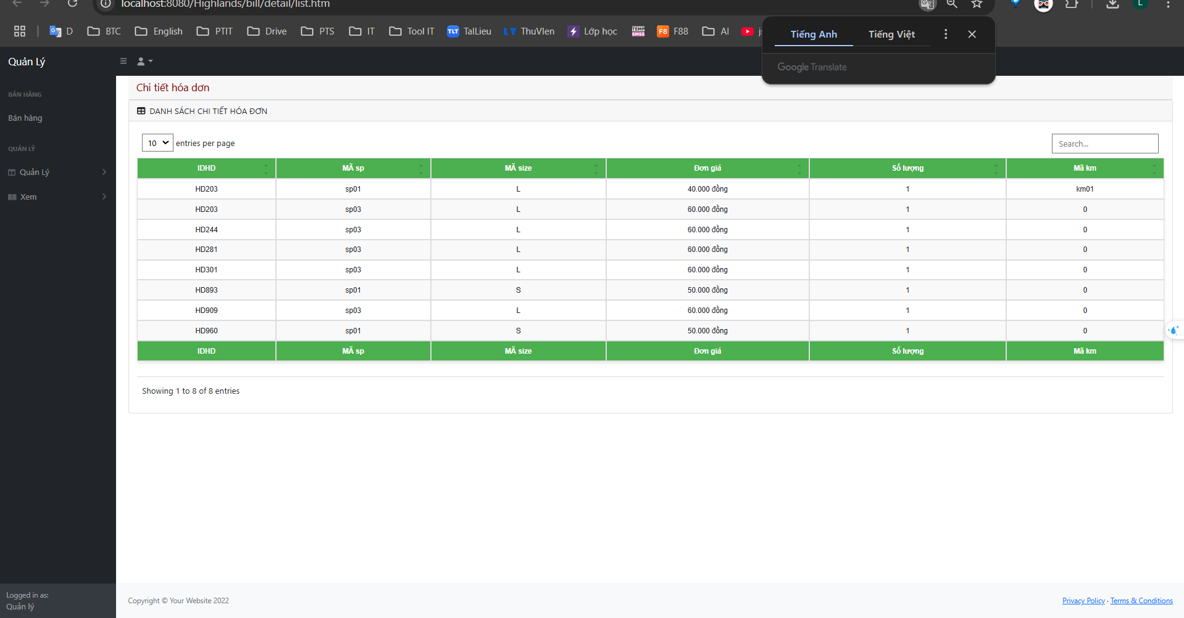

*+) Thống kê doanh thu*

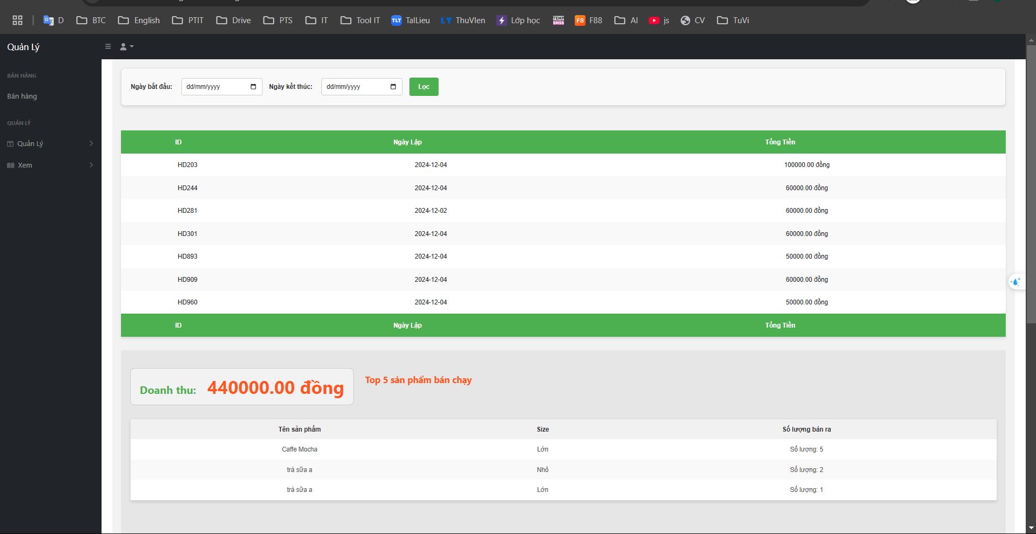

*+) Lịch sử thay đổi giá của sản phẩm*

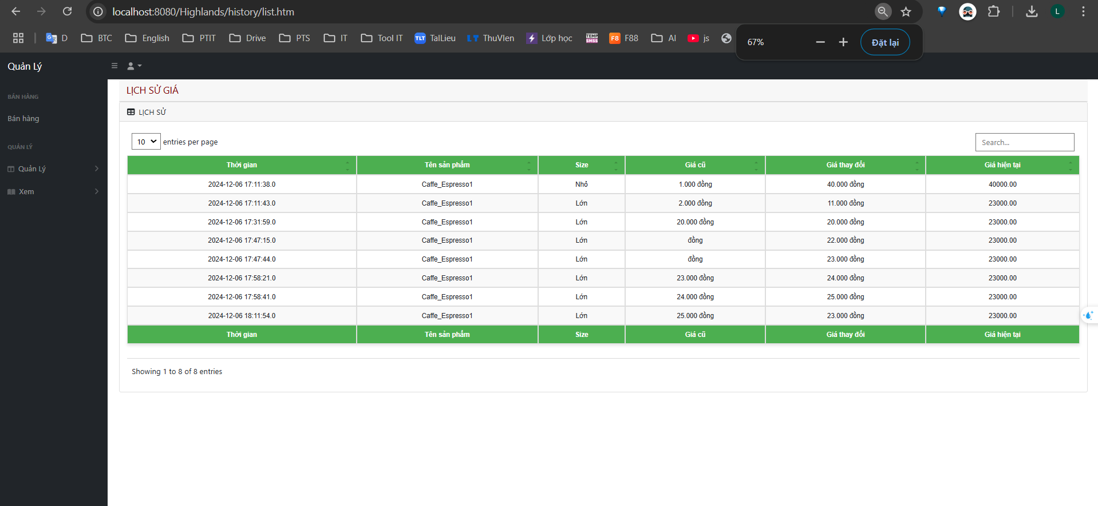

*+) Gợi ý nhập nguyên liệu*

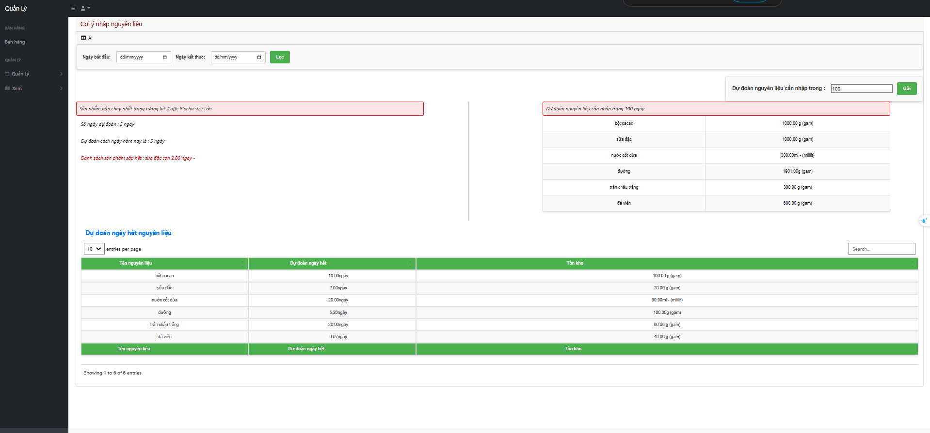

**VI : Phân tích giao diện “Gợi ý nhập nguyên liệu”**

**1 Hình ảnh tổng quát**

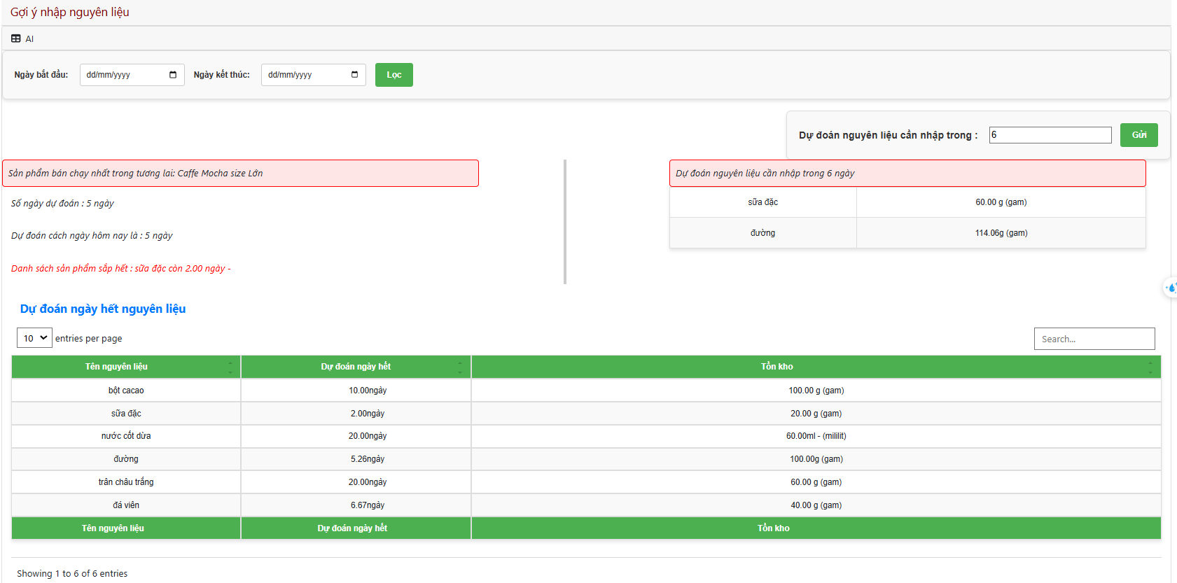

**2 : Phân tích hình ảnh**

**Mặc định thời gian xử lí dữ liệu sẽ lấy thời gian bắt đầu có đơn hàng đầu tiên cho đến hiện tại**

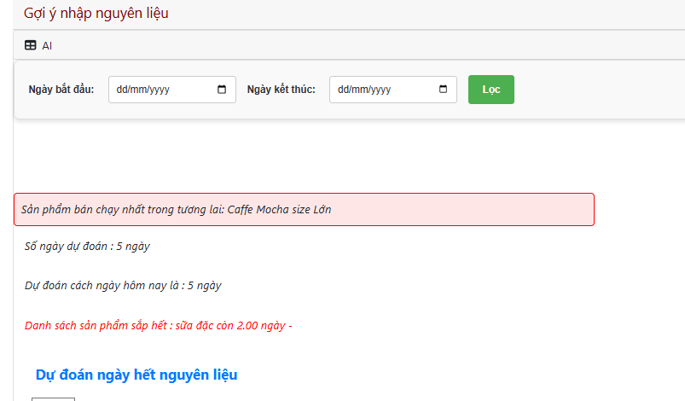

Gồm 4 đối tượng đượng đưa lên giao diện

1: Dự đoản sản phẩm bán chạy nhất trong tương lai: 

2: Số ngày dự đoán để đưa vào thuật toán



3: Thời gian lấy dữ liệu dự đoán



4: Danh sách những nguyên liệu dự đoán sẽ hết trong 5 ngày



5 : Danh sách những nguyên liệu được sử dụng trong thời gian qua và dự đoán ngày hết nguyên liệu của nó

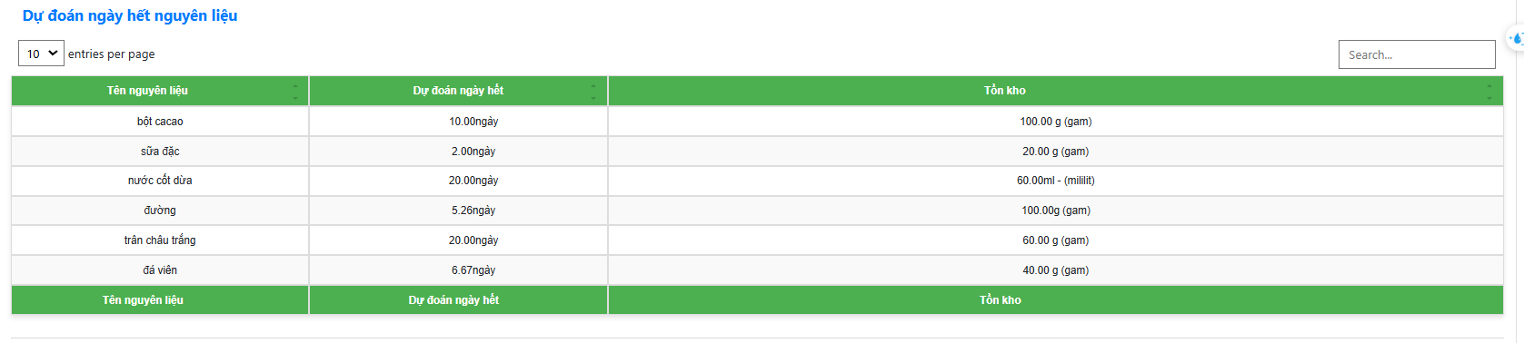

6 : Phần dự đoán số nguyên liệu sẽ hết trong vòng ngày( người dùng nhập) và cần nhập bao nhiêu

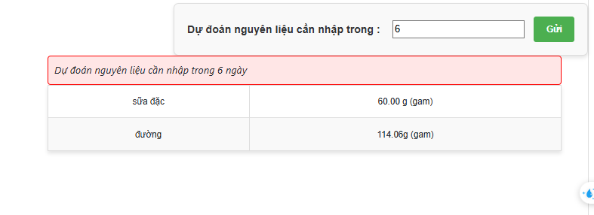

**VI Kết luận.**

Trong đồ án này, chúng tôi đã áp dụng thuật toán Random Forest để xây dựng một mô hình dự đoán sản phẩm bán chạy dựa trên dữ liệu về mã sản phẩm, kích thước sản phẩm và số lượng bán ra. Quá trình thực hiện bao gồm việc thu thập và xử lý dữ liệu, tạo dựng mô hình, huấn luyện và dự đoán sản phẩm có tiềm năng bán chạy trong tương lai. Kết quả mô hình cho thấy Random Forest có thể cung cấp những dự đoán chính xác về các sản phẩm có xu hướng tiêu thụ mạnh, giúp các nhà quản lý dự báo tốt hơn nhu cầu thị trường và có những quyết định hợp lý trong việc quản lý hàng tồn kho.

Mặc dù mô hình đã đạt được những kết quả khả quan, tuy nhiên, vẫn còn một số yếu tố cần cải thiện để tối ưu hóa độ chính xác và hiệu quả của dự đoán, chẳng hạn như việc xử lý thêm các yếu tố bên ngoài như mùa vụ, chiến dịch marketing, hay xu hướng tiêu dùng. Bên cạnh đó, mô hình còn có thể được cải tiến thêm bằng cách thử nghiệm với các thuật toán khác để so sánh và tìm ra giải pháp tối ưu nhất cho bài toán dự đoán bán hàng.

Tóm lại, thông qua đồ án này, chúng tôi không chỉ nắm vững các kỹ thuật học máy cơ bản mà còn nhận thức rõ ràng hơn về việc ứng dụng các mô hình dự đoán trong thực tế kinh doanh, mở rộng khả năng áp dụng các công nghệ mới để tối ưu hóa quy trình và nâng cao hiệu quả công việc.

**VI Tài liệu tham khảo.**

1. <https://machinelearningcoban.com/tabml_book/ch_model/random_forest.html>
2. <https://viblo.asia/p/phan-lop-bang-random-forests-trong-python-djeZ1D2QKWz>
3. <https://phamdinhkhanh.github.io/deepai-book/ch_ml/index_RandomForest.html>
4. <https://www.youtube.com/watch?v=1Mp04J6o_qc>